UNIVERZITA PALACKÉHO V OLOMOUCI
PEDAGOGICKÁ FAKULTA
Katedra antropologie a zdravovědy

Diplomová práce

Bc. Veronika Krutová Hegerová
Učitelství výchovy ke zdraví a přírodopisu a enviromentální výchovy pro 2. stupeň základních škol

Osobnost učitele a její vliv na výchovu a vzdělávání žáků

Olomouc 2022 vedoucí práce: PaedDr. et Mgr. Marie Chrásková, Ph.D.

Prohlášení

Prohlašuji, že jsem diplomovou práci na téma „Osobnost učitele a její vliv na výchovu a vzdělávání žáků“ vypracovala samostatně pouze s použitím pramenů a literatury uvedených v seznamu citované literatury.

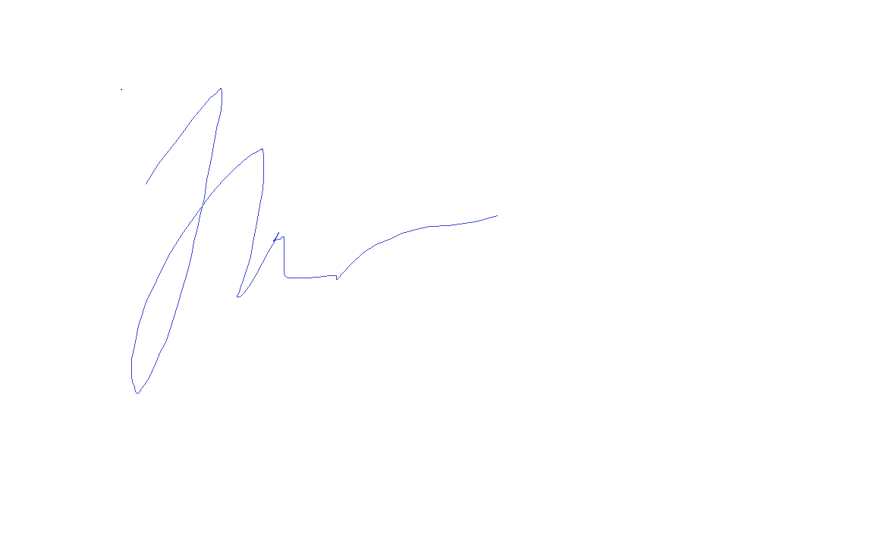

V Olomouci dne 4.12.2022 Podpis

Poděkování

Mé poděkování patří PaedDr. et Mgr. Marii Chráskové, Ph.D. za cenné rady, odborné vedení, trpělivost, čas a ochotu, kterou mi v průběhu zpracování diplomové práce věnovala.
Obsah
Obsah 4
ÚVOD 6
1 CÍL PRÁCE 8
2 TEORETICKÉ POZNATKY 9
2.1. Charakteristika pedagoga 9
2.1.1 Pedagogická historie 9
2.1.2 Vlastnosti pedagoga 10
2.1.3 Hodnotová orientace 13
2.2 Specifika učitelského povolání 14
2.2.1 Profesní specifika učitele 14
2.2.2 Klíčové kompetence 14
2.2.3 Klíčové dovednosti 16
2.2.4 Sebereflexe u pedagoga 17
2.2.5 Klasifikace vyučujících stylů 18
2.2.6 Organizace ve výuce 19
2.2.7 Pedagogické zásady 20
2.2.8 Pojetí výuky 22
2.3 Pedagogická komunikace 23
2.3.1 Pedagogická komunikace 23
2.4 Učitelský stres a jeho náprava 26
2.4.1 Děti jako činitelé učitelského stresu 26
2.4.2 Stresové faktory u učitelů 28
2.4.3 Syndrom vyhoření 30
2.4.4 Faktory k udržení duševní pohody 32
3 METODIKA PRÁCE 34
3.1.1 Teoreticko-praktická příprava 34
3.1.2 Výzkumné problémy 35
3.1.3 Charakteristika výzkumného souboru 35
3.1.4 Použitá metoda 36
3.1.5 Organizace výzkumu 36
4 VÝSLEDKY 37
4.1 Vyhodnocení výzkumu 37
5 DISKUSE 75
ZÁVĚR 78
Souhrn 79
Summary 80
Referenční seznam 81
Seznam obrázků 85
Seznam tabulek 85
Seznam příloh 85

ÚVOD
Diplomová práce se zabývá osobností pedagogů, neboť právě ti, jsou pilířem celého výchovně-vzdělávacího procesu. Již od útlého dětství, se všechny děti, krom s rodiči a rodinou, dostávají také do kontaktu se svými vrstevníky, kteří navštěvují dětské skupiny, jesle, mateřské školy, základní školy a jiné organizace a jsou tak pod neustálým dozorem nějakého pedagoga. Jaký ten pedagog bude, záleží na jeho osobnosti, temperamentu, vlastnostech, hodnotách, přesvědčeních a zkušenostech. Všechny tyto faktory formují osobnost pedagoga, který dále pak formuje osobnost dětí, které má ve skupině. Je tedy víc než jasné, že již od útlého věku se setkáváme s pedagogy, kteří nesou zodpovědnost za to, jací budou jeho žáci v dospělosti, jaké budou mít hodnoty a jakým směrem se do světa vydají. Rodina má veliký podíl na formaci dítěte, avšak může se stát, že je dysfunkční a je tedy na místě, aby ve školách byli učitelé, kteří budou svým žákům nápomocni a dovedou je na správnou cestu. Pro učitele je nesmírně těžké uchopit vzdělání tak, aby mohli ke svému každému žáku přistupovat individuálně a s respektem. Nejspíš je to dáno tím, v jakém systému je vedeno České školství. Přeplněné třídy, kázeňské problémy, nespokojení rodiče, nadměrné požadavky ředitelů a nízké finanční ohodnocení. Školství prahne po nějaké změně, která by přinesla přínos pro žáky i učitele, ale zatím je to možné jen díky alternativním školám, které v ČR existují. Nicméně spousta z nich je placených, což si všichni rodiče nemohou dovolit. Sama jsem v dětství prošla několika státními vzdělávacími organizacemi od mateřské školy po pěvecký soubor. Působili tam na mě učitelé a vychovatelé na které vzpomínám ráda i nerada, díky čemuž vznikla myšlenka, se věnovat tématu práce, a to osobnosti pedagoga. Každý učitel byl jiný, každý z nich měl jiný styl výuky, jinak komunikoval a jinak se choval, a to všechno mi teď umožnilo utvořit si ucelený obraz o tom, proč takový asi byl.
Sama působím jako třídní učitel v jedné soukromé alternativní škole v Olomouci, kde se klade důraz na osobnost pedagoga, který musí žáky vést respektujícím přístupem, avšak musí být pro ně autoritou, kamarádem a průvodce zároveň. Ze začátku se mi tyto požadavky zdáli být nemožné, nicméně po delším působením ve škole, jsem zjistila, že to jde. Je od toho závislí jediný faktor, a to ten, že je ve třídě méně žáků a s každým se dá tedy jednat individuálně dle jeho potřeb. Od tohoto faktoru se odvíjí pedagogická komunikace s dítětem a taktéž tedy přístup k němu. Je zde v harmonii vztah mezi učitelem a žákem, na všechny jeho potřeby je čas a přestupky a kázeňské problémy se dají tím pádem řešit jinak než poznámkami, či napomenutími. Učitel zde působí jako kamarád, rádce a průvodce školním světem zároveň. My učíme děti a děti zároveň nás, učíme děti správným hodnotám, děti nás učí respektovat jejich individualitu a ohlížet se na jejich momentální období ve vývinu. Je tedy možné být dobrým učitelem a kamarádem, pokud k tomu máme prostor, podporu vedení a rodičů. Samotné děti jsou jen již třešnička na dortu. Pokud se nám tedy podaří všechny tyto faktory dát dohromady, následují pak osobnostní předpoklady a vlastnosti každého učitele, kterým se věnuje teoretická část práce. Praktická část práce se věnuje výzkumnému šetření, kde jsem se zaměřila na vlastnosti učitelů, které se dětem buďto líbí, nebo ne. Je to v podstatě taková zpětná vazba od dětí, k nám učitelům. Některé mé hypotézy se mi díky šetření potvrdily, jiné vyvrátily. Nicméně by určitě ale diplomová práce mohla napomoct začínajícím učitelům, aby se zaměřili na oblíbené vlastnosti učitelů u dětí, nebo naopak aby se vyvarovali těm nepreferovaným. Doufám, že práce bude přínosem jak pro učitele, tak pro jejich svěřence.

„Měj úctu k duši dítěte“. T.G. Masaryk- 1938

CÍL PRÁCE

Hlavním cíle práce bylo zjistit, jaké osobnostní vlastnosti učitelů preferují žáci na základních školách a jaké vlastnosti učitelů žákům naopak vadí.

Dílčí cíle se měly zjistit zda:
- žáci učitelům důvěřují
- nejoblíbenější předmět u respondentů
- zda žáci preferují učitele mladší, nebo straší

TEORETICKÉ POZNATKY

2.1. Charakteristika pedagoga

Pedagogická historie
Pedagogika, jako vědní obor je úzce spjatá s výchovou zkrátka od nepaměti. Již několik století se snažíme, jakožto pedagogové usměrnit rozvoj dětí a dorůstajících, působit na jejich vědomí a vštípit jim správné hodnoty. Velikou zásluhu v dnešní pedagogice má učitel národa: J.A. Komenský, revolucionář v oblasti pedagogiky a metod lidské výuky a výchovy v 16. století, pedagog, který se snažil o reformu ve školství, kladl důraz na děti a jejich individualitu, snažil se výuku zjednodušit například napsáním díla Pravidla snadnější mluvnice, tak aby to bylo pro jeho žáky snadnější a výuka byla efektivnější. Pracoval s dětmi často v přírodě v žákovském lesíku, který byl přímo nad jeho školou, věnoval se natuře, hudbě, pohybu, zkrátka nechtěl, aby žáci proseděli celý den za lavicemi a byli vystavení memorování textů z knih. Tento revolucionář pomohl v pedagogice rozvinout nové alternativní směry ve výuce, které jsou nyní již ve školství běžné a jejichž hlavním cílem je podpořit individualitu každého žáka především působením učitele, který svou osobností ovlivňuje řadu pedagogických procesů a chování samotných žáků, což je hlavním tématem práce (Dymáček, 2020).
Za zmínku stojí výčet těchto následujících směrů, které podporují osobnost každého z nás, avšak jinými způsoby. Mezi základní alternativní směry můžeme řadit Daltonosvkou pedagogiku, která zdůrazňuje žákovu samostatnost a individualitu. Maria Montessori zase kladla důraz na prostředí, ve kterém dítě vzděláváme. Zjistila totiž, že zadaná práce dětem, která je baví a naplňuje, nese výsledky. Ověřila si také, že děti rády používají předměty, ze kterých můžou skládat a třídit několikrát po sobě, věděla, že děti u činností nerady bývají rušeny a chtějí pracovat samostatně. Role učitele je zde zastoupena ve formě pozorovatele, vychovatele činitele a podporovatele. Waldorfská pedagogika žáky také podporuje v jejich samostatnosti a snaží se žákům nabídnout pojetí světa ze všech směrů. Tato pedagogika také usiluje o maximální rozvoj žáků, zde je třeba zdůraznit, že osobnost pedagoga hraje v jakémkoliv výchovném procesu velikou roli. Zde je zastoupena především vzorem pro žáky, autoritou a tvůrcem kritického myšlení.
Alternativních směrů je spousta, všechny se ale snaží o maximální zapojení žáku do pedagogického procesu, o jejich individualitu, samostatnost, kreativitu a nebojácnost (Jůva, 2001).

Vlastnosti pedagoga

Pedagogova osobnost je ve vzdělávacím procesu nesmírně důležitá, neboť na její kvalitě závisí průběh vzdělávacího procesu. „Pedagog, je v celém výchovně-vzdělávacím procesu činitelem, který nese společenskou odpovědnost za jeho účinnost a úspěšnost. Je jeho iniciátorem i organizátorem a současně hodnotí jeho výsledky“ (Jůva, 2001, s. 55).
Jak již bylo řečeno, osobnost učitele je nenahraditelná součást výchovně-vzdělávacího procesu. „Osobnost se definuje jako přízračné a charakteristické vzorce myšlení, emocí a chování, které definují individuální osobní styl interakce s fyzickým a sociálním prostředím“(Atkinson, 2003, s. 436).
S tématem osobnost učitele jistě souvisí tzv. činitelé osobnosti, díky nimž se daná osobnost vyvíjí. Jedná se o následující faktory:
- psychické faktory zahrnující spolehlivost, psychickou odolnost, sebeúctu a flexibilitu,
- sociální faktory tvořené vztahy v rodinně, na pracovišti, mezi přáteli,
- kulturní faktory, kde se řadí celkové podmínky v konkrétním kontinentu, národě a kultuře,
- spirituální faktory, věnující se duchovnímu růstu každého člověka,
- tělesné faktory jako jedny z nejdůležitějších, neboť zde hraje roli úrazovost, onemocnění, funkce orgánových soustav a také řízení organismu pomocí nervové a hormonální soustavy, včetně imunitní (Šimonek, 2010).

Všechny tyto činitelé nám napomáhají utvářet osobnost učitele v období během průběhu docházky do základní školy, kdy kolem 10. roku věku graduje vyhledávání osobnostních zájmů, které směřují k vychovávání a působení na ostatní děti, či vrstevníky. Každý pedagog by si měl před nástupem na vysokou školu vyzkoušet, zda se vůbec na práci s dětmi hodí a naplňuje ho. To je určitě možné během letních táborů, kde mohou působit jako vedoucí, nebo také během zahraničních pobytů ve formě au-pair. Dále pak i v rodinném prostředí, ve kterém se starají například o mladší sourozence. Všichni zájemci o pedagogickou pozici by měli disponovat těmito vlastnostmi primárními kam řadíme dominanci, emoční stabilitu, sebekázeň a sebejistot. Dále pak vlastnostmi sekundárními, které zahrnují vlastnosti získané vzděláním: schopnost řídit druhé, správný slovník, spisovný jazyk, odborná zdatnost a kompetence z nich vyplívající a v neposlední řadě vlastnostmi terciálními čili nadstavbovými které zahrnují motivovanost učitele, jeho iniciativu a angažovanost v daném oboru (Kohoutek, 2009).

Věda, která se zabývá přímo osobností učitele se nazývá pedeutologie, krom toho se zabývá také dvěma přístupy při studiu osobnosti učitele, a to normativním přístupem a analytickým. Oba nám napomáhají zorientovat se v osobnosti pedagoga a v jejím utváření.
Normativní metoda by nám měla představit ideální obraz učitele, jenž si je jistý ve svých znalostech, postupech a dovednostech. Analytická metoda naopak zkoumá učitele a jejich reálné vlastnosti za pomocí žáků, dotazníkového šetření, výpovědí, rozhovorů aj.
Je tedy zřejmé, že osobnost je tvořena vlastnostmi typologickými a obecnými (Kohoutek, 2000).
Vlastnosti v podstatě můžeme definovat jako nevyhnutelné a nahodilé výsledky interakčních aktivit subjektu s mnohotvárnými okolnostmi života, vytvořené na bázi vrozených předpokladů pro subjektivní přetváření objektivity reality. Vlastnosti osobnosti tvořící její základ lze rozdělit do 3 skupin-povahové vlastnosti, motivační systém a schopnostní předpoklady. Tyto vlastnosti vystupují ve vzájemném spojení a jejich součinnost je neoddělitelná (Mikšík, 2007).

Očekávané vlastnosti pedagogů, kterými by měli učitelé disponovat, aby byli schopní uspět ve vzdělávacím procesu, jsou: trpělivost, nervózní a nevyrovnaný učitel je to nejmenší, co žáci potřebují, ba naopak trpělivost je jedním ze základních vlastností, kterou by učitel měl disponovat. Při výuce je nesmírně důležité, aby byli žáci v klidu, atmosféra byla uvolněná a přátelská i při nezdařilém výkonu měl učitel chuť stále dokola opakovat žákovi postup při práci, bez nějakých emocionálních výlevů pramenících z netrpělivého chování. Další významnou vlastností je kreativita, každé dítě je jiné a je tedy na místě, aby byl učitel schopný kreativně reagovat na individuální potřeby dítěte, a v případě náhlé změny byl přiměřeně rychlý se adaptovat na následné změny chování. Také umět vytvořit klidné prostředí pro výuku je velmi zásadní, neboť v dnešní moderní a uspěchané době, plné chaosu se každý rušivý element odráží na výkonech samotných žáků.
Schopnost organizace, je důležité umět si zorganizovat čas tak, aby byl co nejefektivnější je velmi cenné. Mnoho lidí jedná na poslední chvíli, své úkoly odkládá a práce je posléze poloviční. V profesi pedagogické si dobře naplánovat výuku je velmi důležité, neboť výuka by měla probíhat s jasným cílem během výuky a na konci.
Důležité je také umět přijmout každé dítě, ne všechny děti jsou stejně výkonné, nebo průměrné. Spoustu dětí má pomalejší tempo, a pokud se na ně budeme nahlížet jako na přítěž, odrazí se to na našem vztahu s ním, což je nežádoucí. Žádoucí je, aby se každé dítě ve skupině cítilo dobře a přijato (Růžičková, 2018).

Krom očekávaných vlastností by pedagog měl mít povahové rysy, mezi které řadíme:
- tvořivost,
- morální postoj alias jeho pevná vůle a správné hodnoty,
- pedagogický takt: schopnost sebeovládání ve vypjatých situacích,
- humor,
- sebereflexe,
- spravedlnost,
- trpělivost,
- láskyplný přístup k žákům (Mikšík, 2007).

Všechny výše zmíněné vlastnosti, rysy a činitelé pramení taktéž z temperamentu každého člověka. Velmi známé vymezení temperamentu odůvodnil z tělesných tekutin již Hippokrat.
Mezi základní pojmy patří: sangvinik – tekutinou je krev, jeho rysy jsou živost, pohyblivost, adaptabilnost, reaktivnost; flegmatik je zase osobou, jehož tekutinou je hlen a je to typ osobnosti známý vlastnostmi jako klidnost, stálost, pomalost, nevýraznost; cholerik je osoba známá tím, že jí pohnou žlučí, což potvrzují i tyto vlastnosti: prudkost, rychlost, emoční nevyzrálost, afektivnost a rychlost v měnících se náladách. Jako poslední typ je uváděn melancholik, jehož typické rysy osobnosti jsou zranitelnost a chabost prožívat dění kolem sebe (Mikšík, 2007).

Hodnotová orientace

Odpovědnost pedagogova působení je dost veliká, neboť žákům předává i kus sebe. Pokud učitel nebude splňovat tyto postoje jako například kvalitní hodnotový postoj, bude žákům předávat spíše negativní hodnoty. Sám by měl jít svým žákům příkladem. Síla pedagogického přesvědčení je obrovská, pokud je dobře mířena. Za další významný postoj pro osobnost pedagoga můžeme považovat vzdělání. To by mělo být hluboké, praktické ale zároveň i teoretické a hlavně všestranné. Stálý stereotyp a uniformita nikoho z žáků nezaujme, neaktivní učitele, kteří jen memorují sto let staré příručky žáci neocení. Naopak pedagoga sršícího vědomostmi a elánem ano (Jůva, 2001).

„Hodnotami se obvykle rozumí nejpodstatnější přístupy či postoje člověka k základním oblastem životní reality-ty postoje, které nejvýrazněji determinují jeho jednání a chování. V tomto smyslu je cílem poznávání osobnosti a odhalení hodnot pro danou osobnost základních, určujících.“ (Mikšík, 2007, s. 85).

Z této definice je zřejmé, že každý člověk žije ve světě s nějakým přesvědčením, co je správné a co ne, a dle toho se řídí. Je ale jasné, že každá osobnost je determinována jinými hodnotami, které v průběhu života ovlivnily jeho rozhodování, postoje a hodnoty. Dle Franklova vymezení hodnot, je pro každého z nás důležité, aby náš život měl smysl. Ten shledáváme v každodenních činnostech a aktivitách, za které přebíráme zodpovědnost. Všechny procesy, které směřují k volbě a realizaci vlastního životního směru jsou kumulovány do osobních hodnot.
Za tři nejobecnější kategorie hodnot, můžeme považovat hodnotu tvůrčí, zážitkovou a postojovou (Mikšík, 2007).

Specifika učitelského povolání

2.2.1 Profesní specifika učitele
Učitelské povolání obsahuje několik typických učitelských aktivit, mezi které řadíme: komplexnost charakteru povolání, kdy je učitel povinen ovládat didaktické zásady, jeho schopnost komunikace musí být taktéž veliká, musí umět řešit konflikty a celkově musí znát obor, který vyučuje. Povolání je také náročné na psychiku učitele, kdy je často vystavován stresujícím situacím, kontrole a hodnocení z mnoha stran. Učitelé jsou velmi značně časově omezení, jak v době vyučování, tak mimo něj. Také se můžeme setkat s problémem mnohočetnosti rolí, kdy jsou na učitele kladené nároky ze stran vedení, rodičů i žáků, a tak jsou od učitelů stále očekávány různé role, což může vést k vnitřnímu konfliktu u učitele. Všechna tyto specifika souvisí také s podmínkami práce učitele, které jsou děleny na vnější a vnitřní. Vnější podmínky jsou tvořeny společností a státními organizacemi, vnitřní podmínky naopak ovlivňuje škola, jakožto subjekt, ve kterém učitel vyučuje. Jako příklad zde můžeme uvést klima třídy, počet žáků, vybavení učeben aj. (Podlahová, 2007).

2.2.2 Klíčové kompetence
Začínající učitel, je dle zákona č. 563/2004 Sb. o pedagogických pracovnících osoba, která vystudovala vysokoškolské vzdělání se zaměřením na vzdělávání a pedagogickou způsobilost a její působení v praxi není dostatečně dlouhé. Tato osoba taktéž teprve začíná svou profesní dráhu a započíná rozvíjení svých pedagogických kompetencí, krom toho by měla mít podporu ve vedení školy a takzvaného uvádějícího učitele. V českém školství je tato doba uváděna v rozmezí dle délky odučené praxe, a to v době od 3 do 5 let. Poté by měl být učitel schopný pracovat sám za sebe, dle svého nejlepšího přesvědčení a svých schopností a dovedností, které po své začínající období nabyl. Období první praxe učitelů je klíčovým obdobím, neboť od toho se odráží setrvávání v učitelské profesi a následná spokojenost ve výkonu povolání. Období začínajícího učitele bývá plné strachu, zda to učitel zvládne, zda byla jeho příprava na vysoké škole dostatečná, zda bude mít potřebný respekt a autoritu a celkově je toto období velice náročné. Na učitele jsou kladeny požadavky ze všech okolních směrů, a tato profese se skládá z odborných kompetencí, kterými musí pedagog disponovat. Tyto kompetence by se daly shrnout jako soubor profesních dovedností a dispozic. Vytvářejí se na základě těchto faktorů: teoretické přípravy během studia na vysoké škole, vlivem profesionálního okolí během praxe, zkušenostmi nabytými během edukačního procesu, sebereflexí aj. (Najmonová et., kol 2020).

Význam kompetencí:
Po prostudování odborné pedagogické literatury a některých badatelských pracích v této oblasti je zřejmé, že pedagogické kompetence tvoří část pedagogické osobnosti a taktéž dobrého učitele. Mezi základní složky, které tvoří pedagogické kompetence, se řadí tyto skupiny kompetencí: spouštěcí kompetence, které zahrnují pedagogické dovednosti, dále pak růstový potenciál, který se opírá o samotnou schopnost učitele reflektovat a v neposlední řadě výzkumné dovednosti, jejímž úkolem je zkoumat učitele a následně pak po zhodnocení zkoumání dovednosti vylepšovat (Kalhous, 2009).
Podrobněji jsou kompetence rozděleny na kompetence komunikativní: kdy je důležité umět navázat komunikaci s žáky, k. organizační, díky které učitel usměrňuje výuku, k. psychodidaktická, která napomáhá učitelům správně učit, k. odborně předmětová, která zajištuje u učitele jeho odbornost, k. diagnostická, která sleduje žáky a diagnostikuje je, sebereflexivní k. a také k. poradenská, kde se učitel snaží získat náklonost studentů a orientuje se na žáky a rodiče (Podlahová, 2007).
Za zmínku stojí také fakt, že krom kompetencí a dovedností daného učitele je velmi důležitá jeho celková fyzická a psychická kondice, neboť ta odráží učitelovu stabilitu ke vztahu k žákům. Pokud je učitel v celkové pohodě, je mnohem otevřenější ke vnímání žáků, kteří posléze tuto všímavost ze stran učitele ocení (Kalhous, 2009).

2.2.3 Klíčové dovednosti
Mezi klíčové dovednosti učitele se řadí:
- plánovací dovednosti,
- dovednosti řídící,
- dovednosti k udržení kázně ve třídě,
- dovednosti v oblasti v sebehodnocení,
- diagnostické dovednosti opírající se o kontrolu učebních činností žáků,
- dovednosti směřující k tvoření příjemného klimatu ve třídě (Kalhoust, 2009).

V práci si uvedeme zásadní dovednost, která tvoří osobnost učitele a tj. udržení si dobrého klimatu ve třídě, neboť klima třídy tvoří důležitou jednotku ve vyučovací hodině.Dobrý učitel se snaží navodit klima příjemné, vřelé, cílevědomé, uvolněné, orientované na výuku, bez zbytečných chaotických situací a celkově by mělo klima směřovat k udržení pořádku a kázně. Pokud se učiteli podaří takto klima udržovat, žáci k učení přistupují kladně a jejich motivace k učení je pozitivní. Učitel uvolněný a vřelý má mnohem větší schopnosti pracovat s kázeňskými problémy, neboť žáci jeho náklonost vycítí a jsou pak snáze schopni nést pokárání, které je ale podáno vřelým způsobem a nedochází tak k nepříjemným pocitům ze strany žáka k učiteli (Kyriacou, 1996).

2.2.4 Sebereflexe u pedagoga

Všechny typy osobností s různými vlastnostmi by měli disponovat sebereflexí:
„Pojem sebereflexe chápeme jako vědomé sebepoznávání, sebe vymezení a sebehodnocení, na jehož základě se formuje vztah k sobě. Vztah k sobě samému se utváří v průběhu socializace a individuace osobnosti na základě jednak dispoziční, jednak kulturně-historické determinace.“
(Urbanovská, in Švec a kol., 2002, s. 151).

Sebereflexe by měla být nedílnou součástí vlastností a schopností učitelů, neboť díky ní, jsme schopni předcházet syndromu vyhoření v povolání. Je nesmírně těžké se v nitru otevřít a sebereflektovat případné nezdary během pedagogické praxe. Nesmírně důležitý a náročný je první rok praxe, kde vystudovaní mladí lidé najednou zakusí realitu učitelského povolání. Jako první úskalí mohou učitele potkat nepřiměřené platové ohodnocení, učení neaprobovaných předmětů, absence uvádějícího učitele. Tyto všechny nezdary bez případné sebereflexe mohou vést k prohloubení frustrace a k nelibosti vykonávat svoji práci pořádně, což se odrazí na případné oblíbenosti u žáků (Růžičková, 2018).

U učitelského povolání je důležité věnovat se sebereflexi v těchto případech:
kdy učitel hodnotí výsledky žáků, zkouší nové metody a postupy práce, srovnává se s ostatními kolegy, je po něm vyžadováno sebehodnocení po hospitaci. Všechny tyto kritické body je potřeba znát, neboť plní v sebereflexi důležité funkce jako jsou funkce poznávací, rozvíjecí, zpětnovazební a relaxační. K sebereflexi je potřeba určitých metod, kterými můžeme sebereflexi provádět. K základním metodám se řadí tyto: videozáznam, rozhovor s žáky formou dotazníků, hospitace, učitelský deník, deník praxe apod. Pokud se učitel naučí svoji práci sebereflektovat, o to jednodušeji se mu bude pracovat a snáz se bude vyrovnávat s případnými nezdary a omyly (Kalhoust, 2009).

Klasifikace vyučujících stylů
Klasifikace stylů učení:
Z pedagogické literatury je známo, že žáci reagují také na to, jakým stylem učitel žáky učí. Pro přehled v práci uvádíme základní styly učení v praxi: vizuální styl učení: žáci s tímto stylem učení se nejlépe učí dle grafických obrázků, znázornění apod. Zvukový styl učení: jedinci s tímto stylem učení se velmi dobře učí dle zvukových stop, zapamatují si přednášky, hlasy jiných osob a diskuze. Verbální styl učení: tito lidé se učí dle pomocí čtení psaných textů, vnímají zkrátka nejlépe informace zrakem. Manuální styl učení: již z názvu je jasné, že se tito lidé učí nejlépe nápodobou určitých činností a bývají taktéž velice zruční. Všechny tyto styly učení by měli být zohledňovány při výuce, neboť každý jedinec je jiný a jinak se učí. Tudíž pro žáky, kteří mají styl vizuální těžko pochopí zvukový styl učení a naopak. Oblíbenost učitele tví také v tom, že je schopný svým žákům podat učivo tak, aby ho chápali a měli z něj radost i slabší žáci. Pokud totiž chceme žáka co nejvíce zapojit ve výuce, je nutné brát v potaz, jakým stylem a formou se nejlépe učí. Když budu žákovy stále dokola předčítat text z učebnice a on zrovna bude mít manuální styl učení, bude to pro něj nepřínosné a bude se cítit frustrovaný. Když mu ale činnost ukáži v praxi a on si ji bude moci vyzkoušet, je možné, že bude činnost zvládat bezchybně a bude ho i práce bavit. S tímto tématem úzce souvisí i pojem klima třídy, které vytváří sám učitel právě svými přístupy k vedení výuky a styly učení. Není důležité, kdo ve třídě aktuálně sedí, ale jaké klima pro něj učitel svojí osobností připraví a tím je v závěru ovlivněné celkové učení žáků a jejich motivace k tomu zapojovat se do výuky (Průcha, 2020).
Neméně důležité je také to, jakým stylem učitel vyučování vede, jsou známy 3. základní vyučovací styly a ty si v práci zmíníme:
- dominantní (autoritativní) styl: tento styl vykazuje vysoké napětí ve skupině mezi žáky, a i mezi žáky a učitelem, ten po nich chce maximální výkonost, velmi často trestá, rozkazuje a nepřijímá názory od ostatních,
- liberální styl: učitel žáky skoro vůbec neřídí, nechává jim volnou ruku, je více pasivní a žákům důvěřuje. Ve výsledku je to styl lepší než autoritativní, nicméně žáci posléze nevykazují takové výkony, jaké by mohli,
- sociálně integrační styl: učitel zde působí velmi vyváženě, dává žákům možnost vlastní iniciativy, nicméně používá i kontrolu, tresty jsou zde spravedlivé, ale ne zbytečně používané, třída má jasný cíl, vztahy ve skupině jsou kamarádské. Tento styl učení je pro pedagoga velmi náročný, ne každý učitel má tolik potřebných vlastností a osobnost, aby mohl tento styl v praxi využívat (Kohoutek, 2000).

Organizace ve výuce

Jak si učitel výuku zorganizuje, je také nesmírně důležité, neboť se jedná o nedílnou součást pedagogického působení na žáky. Ze stran učitele, je možno realizovat výuku do různých časových a bloků. Mezi nejznámější a nejpoužívanější formy ve školství řadíme frontální výuku neboli hromadnou, kdy učitel působí na všechny žáky současně, všichni dělají totéž a v tomto případě se učitel a žák výrazně neovlivňují. Intenzivnější výuka, co se týká vztahů mezi žáky a učitelem, je individuální forma výuky, která se používá již od starověku a využívá osvědčené metody jako sloučení žáků v jedné třídě, kdy se učitel věnuje každému zvlášť, kde úroveň vědomostí je různá, přestávky nejsou dané a atmosféra je celkově intenzivnější.
Již méně frekventované jsou formy jako: projektová výuka, badatelská, skupinová nebo individualizovaná (Kalhous, 2009).

Dle dosavadních poznatků z dostupné literatury můžeme říct, že krom vlastností učitele a jeho osobnosti dělá dobrého učitele také samotná vyučovací jednotka, která podléhá plánování a samotné přípravě učitele. Mezi základní 4 kroky, které napomáhají plánovat výuku řadíme: plánování výukových cílů, na kterých stojí celé vyučování, neboť bez dobrého cíle, není cesta, dále pak je nesmírně důležité si rozvrhnout hodinu, tak aby učitel byl schopný adaptovat se na případné změny, které mohou nastat např. rychle pochopené učivo, nebo naopak, nezájem žáků apod. Třetím krokem je nachystání si pomůcek, které je potřeba si před výukou zkontrolovat, vyzkoušet zda jsou funkční a na hodinu vhodné, poslední krok je uvědomit si, jak budeme žáky při práci hodnotit, či je kontrolovat. Všechny tyto postupy jsou provázané a pro začínajícího učitele nezbytné. Učitel s delší praxí již nemusí výuku sáhodlouze plánovat, nicméně by jim měl prohlubovat, tak aby byla pro žáky zajímavá a přínosná (Kyriacou, 1996).

Pedagogické zásady

Nedílnou součástí vyučovacího procesu jsou taktéž pedagogické zásady, které by měl každý učitel dobře znát a řídit se jimi, jedná se v podstatě o takové vodítko při plánování výuky, neboť je důležité dávat žákům úkoly jim přiměřené, zajímavé, vědecky orientované a k tomu to nám pedagogické zásady napomáhají směřovat. Učitel, který si je vědom těchto zásad má vyhráno, protože základní pedagogické zásady, mu napomáhají pojmout výchovně vzdělávací proces tak, aby byl pro žáky dobře uchopitelný a pochopitelný.
Princip cílevědomosti: bez cíle není cesta, tudíž je tento princip velmi důležitý, posléze co si pedagog cíl nastaví, je nutné jej dobře zmotivovat a objasnit je žákům, pokud si cíle nestavíme, pedagogická práce bývá málo účinná. Cílů je mnoho, od individuálních, teoretických přes praktické, k heteronomním. Je na uvážení každého pedagoga, jaký konkrétní cíl zvolí, nicméně by měl být vždy přítomen ve vzdělávacím procesu.
Princip soustavnosti, který již do výuky zapojil sám Ámos Komenský, je další nedílnou součástí pedagogického procesu. Jsou na ně kladeny dva požadavky jakožto: smysluplně a logicky uspořádáno učivo, aby si jej žáci mohli logicky uspořádat a vstřebat, učivo mělo být žákům předáváno soustavně (Jůva, 2001).
Princip názornosti: Žákům by mělo být učivo předloženo také názorně, aby byli schopní si jej představit všemi smysly. Jedná se o nejstarší a nejdůležitější zásadu vůbec. Je z ní vyvozenou spousty alternativních vzdělávacích směrů, například Montessori pedagogika je celá o názorném předvádění učiva žákům, tak aby učivo žáci nejdříve pochopili smysly, posléze až logicky.

Ruku v ruce s tímto principem jde další princip, a to zásada spojení teorie s praxí: vše co se žáci naučí ve škole, by měli použít v praxi v běžném životě, tak jak tomu ukládají klíčové kompetence. Během vývinu školství se do výuky již více zavádí metody, které žáky více do praxe zapojují a nejsou jenom pasivními posluchači. Z výzkumu v této praktické části práce, je ale patrné, že používání aktivizačních metod není až tak častý jev, jaký by měl ve školách být (Obst ,2016).
Princip uvědomělosti: základem toho principu je vyloučit memorování a aktivovat žáky tak, aby si svoji práci plně uvědomovali. Jedinec má svoje činy promýšlet, analyzovat, zkoumat dedukovat apod. Dále pak získané vědomosti by měl umět žák správně formulovat a vyjadřovat.
Princip aktivnosti: Díky dnešní moderní pedagogice se s tímto principem setkáváme čím dál častěji. Jeho úkolem je žáky nechat pracovat samostatně, vést žáka k tomu, aby získané vědomosti používal i v praxi a my jakožto učitelé bychom žákům v tomto principu měli podat pomocnou ruku a to tím, že budeme žáky stimulovat, motivovat a podporovat jejich zájem ve vzdělávání (Jůva, 2001).
Princip trvalosti: tento princip se opírá o trvalé opakování a osvojování si nabitých vědomostí, tak, aby jej žáci mohli používat v průběhu jejich sebevzděláváním a samostatností. Slouží také k systematizaci učiva.
Princip vědeckosti: je potřeba, aby předkládané učivo žákům bylo vědecky ověřené a správné. V opačném případě by mohlo docházet k předávání bludů, což je ve výchovném procesu nežádoucí.
Všechny tyto zásady tvoří propracovaný a ucelený systém, který vznikal v průběhu historie, dle kladných zkušeností učitelů a momentálně z nich můžeme čerpat v průběhu výchovně- vzdělávacího procesu (Obst, 2016).

Pojetí výuky

Učitelovo pojetí výuky:
„Učitelovým pojetím výuky rozumíme soubor učitelových názorů, přesvědčení a postojů i argumentů, kterými je daný učitel zdůvodňuje.“
(Obst, 2009, s. 110).
Tolik, kolik existuje typů osobností, existuje i typů učitelů, v práci se jen okrajově zmíníme o učitelích, kteří můžou být ambiciozní, vynalézaví, usedlí, chaotičtí, pasivní, liberální apod. To, jak učitel výuku pojme je dáno řadou vlastností a pojetí může být například tedy: stereotypní, stabilní, orientované i subjektivní. Krom výše zmíněného záleží také na zkušenostech nabitých v praxi, či na teoretických poznatcích získaných na fakultě. Všechny tyto fakta je tedy vhodné brát na zřetel a myslet na to, že pojetí výuky je tedy proces dlouhodobý a náročný a pokud se chceme stát dobrým a oblíbeným učitelem, je nezbytné se pojetím výuky zabývat (Kalhous, 2009).

Pedagogická komunikace

2.3.1 Pedagogická komunikace

„Měj úctu k duši dítěte“. T.G. Masaryk

Pedagogická komunikace
„Kultivované vyjadřování, a především citlivé a taktní jednání a vystupování pedagogických pracovníků pozitivně ovlivňuje následnou reakci a činnost žáků.“
(Jůva, 2001, s. 77).

Zajisté je důležité, jak učitel vystupuje a komunikuje se svými žáky, jejich rodiči a s ostatními kolegy. Celá komunikace se posléze odráží na výsledcích žáků. Proto je velmi důležité, aby učitel uměl s žáky komunikovat. Je jasné, že je zde zapotřebí pedagogického taktu a umění komunikace. Pedagogická komunikace by zajisté měla obsahovat tyto základní rysy:
takt, klid, citlivý přístup k žákům i rodičům, pohodu, důvěru, toleranci, snahu o porozumění, trpělivost a objektivitu, emoční výlevy a zaryté přesvědčení jsou v komunikaci nežádoucí (Jůva, 2001).

Krom vlastností výše uvedených, které jsou zapotřebí v každé profesi, ne jenom v učitelské, v práci zmíníme i pár poznatků z respektující komunikace, která je v poslední době oblíbeným tématem mezi učiteli a rodiči.
Zajisté víme, že základním výchovným činitelem je rodina, posléze školské zařízení. V něm by se k žákům mělo přistupovat s respektem. K lepšímu pochopení myšlenky, práce uvádí výčet situací, které vedou k negativním předsudkům vůči dětem, utvrzují v nich, že toto jednání od dospělých je normální a mnohdy pak děti toto chování praktikuji i v budoucím životě, při výchově svých dětí. Shrňme si tedy pojmy, kterým by se měl pedagog v komunikaci s dětmi vyvarovat.

„Tak pojď k tabuli, ty chytráku“. Jedná se o nálepkování dítěte: dítě, které můžeme často shazovat výroky, kterému říkáme nálepkování, se může postupem času stát frustrovaným a nespokojeným samo se sebou, nehledě na to, že když mu řekneme tak pojď jsem ty nešiko, ani mu tím nepomůžeme. Měly bychom se těchto výroků vyvarovat, neboť v průběhu označení dítěte zapomínáme na jeho osobnost a vlastnosti, ale v podstatě ho škatulkujeme, což je v pedagogické oblasti dosti neprofesionální. Ono je totiž i velmi složité nálepku posléze sundat, neboť dítěti se může taky někdy něco povést a co teď s tím? Výroky typu, opravdu si to zvládl sám, ty lenochu jsou nemístné, neboť to v dítěti akorát vyvolá nechuť svoji činnost zopakovat. Nálepkování může být i pozitivní, což ale taky má své úskalí, protože dítě pak má obavu poznávat samo sebe, což má za následek to, že slýchávalo nálepky typu, ty jsi tak hodný a poslušný. Tyto pozitivní nálepky pak brání dětem zkusit také něco jiného, než být hodné a milé. Dle respektujícího komunikace je tedy na místě zaměřit se na zpětnou vazbu, která popisuje chování dítěte, ač už je žádoucí, či nikoliv. Příklad: „Petře, bití nás bolí, společně máme pravidlo chovat se k ostatním přátelsky“.

Trestání dětí poznámkami, puntíkami, tresty, je to nutné?
„Podstatou trestů je ublížit druhému, způsobit mu nějaké příkoří, ovšem ne svévolně, nýbrž odůvodněně, ve jménu vyšších cílů (jako jsou například výchova nebo spravedlnost)“.
(Nováčková, Nevolová, 20020 s. 236).
Tento výrok přesně vystihuje záměr trestu, což je ublížit. Za nejčastější pocity při trestání se u potrestaného uvádí: ponížení, vztek, zlost, vzdor, pomsta, úleva, křivda aj. Dle výroku dětského psychologa Zdeňka Matějíčka „Trest zastavuje, ale nebuduje.“ můžeme usoudit, že trest možná zastaví proces zlobení, ale nenapomáhá k procesu nápravy. Děti, které trestáme se cítí méně cenné, neschopné, zahanbené, mohou být neschopné navazovat vztahy a mají sklon stát se terčem šikany.

„A kdo posbírá 10 jedniček, je nejlepší“.
Každé dítě i dospělí je rád, když ho někdo pochválí, a ve škole obzvlášť. Jsou ale děti, které pochvalu tak často neslyší a je jim samozřejmě líto, že tomu tak je. Aby byl učitel oblíbený, měl by být především spravedlivý a empatický a co by rozhodně neměl být, tak to manipulativní. Odměňování známkami, hvězdičkami či jinými symboly vede děti k tomu, že sbírají symboly bez bližšího zájmu o učení. Nehledě na to, že známky, které dostáváme jsou ovlivněny nadáním, popř. i podváděním, naším chováním, učitelovou sympatií apod. a ne vždy tedy známku ovlivníme. Pak zde nastává otázka, zda je hodnocení symboly opravdu nutné, nebo bychom měli na dětech oceňovat jejich zájem o učení a případnou snahu. Oblíbenost učitele může známkování rozhodně prohloubit, pokud bude dětem dávat dobré známky, ale taky i snížit, pokud jim bude známky dávat špatné. Proto známkování ve škole je z jedním hlavním faktorem oblíbenosti učitele, z výzkumu této práce taktéž vyplívá, že žákům vadí nespravedlivý učitel, a naopak rádi mají na učitelích jejich empatii, což se s povinným známkováním se škole moc neslučuje. Místo empatie dostanou známku 3 častokrát bez bližšího vysvětlení a pochopení (Nováčková, Nevolová, 2020)

Všechny tyto situace jsou v práci uváděny záměrně, neboť se s nimi ve školství setkáváme poměrně často, avšak díky reformě ve školství se do zatvrzelých vzorců komunikace dostává i respektující přístup. Tento přístup pak odráží vztah učitele k žákům a obráceně. Ovšem nesmíme zapomínat na to, že respekt jde používat v komunikaci jen tam, kde je hranice, bez tohoto vzorce by komunikace nefungovala a nebyla by tak účinná. V komunikaci ke druhým můžeme tedy konstatovat, že respekt znamená ohled na druhé, na jeho potřeby a také jeho důstojnost. Pokud se učitelé naučí komunikovat tímto způsobem, bude jejich oblíbenost zcela větší, neboť každý z nás, se chce cítit být pochopen a respektován (Kopřiva, 2008).

Učitelský stres a jeho náprava

2.4.1 Děti jako činitelé učitelského stresu

V odborné literatuře se dočteme, že k nejčastějším stresorům v učitelské profesi patří samotní žáci. Práce s nimi, obzvlášť na druhém stupni je velice náročná, a to především kvůli období zvanému puberta. Klasická představa o žáku a učiteli je taková, že pedagog vnímá dítě jako objekt, který je učitelem veden, usměrňován a formován, přičemž je dítě bráno jako osoba nepoučená, nekompetentní a neodpovědná. Abychom mohli žáka v jeho vzdělávacím procesu úspěšně vést správnou cestou, měli bychom o něm vědět co nejvíce, zajímat se o jeho osobnost, rozumět mu a být mu oporou. Tato fakta jsou velmi důležitá, neboť pedagogové na druhém stupni pracují se žáky ve velmi citlivém období a tj. puberta, ve kterém dochází k mnoha změnám jak v psychickém, tak fyzickém vývoji (Kalhous, 2009).
Děti v pubertě, tedy spíš pubescenti, procházejí velmi bouřlivým obdobím a hormonálními změnami, jejich myšlení je ovlivněno jak fyziologickými změnami těla, tak psychickými. Mezi základní změny těla patří sekundární pohlavní znaky, jakož jsou: ochlupení, vousy, mutace, ovulace, menstruace a také první poluce. Všechny tyto změny ovlivňují psychiku pubescenta, jeho vnímaní světa, autorit a myšlení. Důležitým rádcem není rodič, nýbrž vrstevníci, kteří napomáhají pubescentovi najít svoji identitu a osamostatnit se od rodičů. Je známo, že děvčata jsou v období puberty napřed, ale celkově myšlení všech adolescentů začíná být abstraktní, více logické a samostatné. Je tedy na místě pubescenta nechat více pracovat samostatně a nejednat s ním jako s dítětem, nýbrž jako se sobě rovným, zároveň ale i tak, aby pubescent věděl, kdo je dospělí a kdo dospívající.
Tato schopnost je pro učitele velmi náročná, zvlášť ve vypjatých situacích, a proto zde uvádíme nevhodné pedagogické zásahy jako jsou akce, kdy dětem byly vyčítány chyby z minulosti, kdy učitel projevoval náklonost více jiným žákům, kdy děti pedagog ironizoval, lhal jim apod. Faktem je, že dítě v pubertě vždy někoho napodobuje, a proto je na místě být dětem příkladem a osobou, které můžou říct osobní věci, které daného pubescenta trápí. Žáci druhých stupňů oceňují na pedagozích vlastnosti, jako jsou spolehlivost, odvaha, sebedůvěra, vytrvalost, a také smysl pro humor, jak se zjistilo v praktické části práce. Jak již bylo zmíněno, měli bychom s pubescenty jednat s respektem k jejich osobnosti a momentálnímu rozpoložení, případně hledat cestu, když to nejde, jak s nimi vyjít ke spokojenosti všem (Kohoutek, 2008).

Dle dosavadních zjištění je známo, že nevyrovnaný učitel zanechává výrazné stopy v psychické oblasti dětí. U dětí předškolního věku jsou následky horší než li u dětí starších. Je tedy zapotřebí, aby na psychiku dětí působili vyrovnaní učitelé již od útlého věku. Pro mnoho učitelů, je to však nadlidský výkon, v běžné praxi dochází totiž k častému rozčílení učitele na žáka, a to z mnoha příčin, učitel se cítí bezmocný a bezradný, dále pak se učitel může pomocí rozčílení bránit negativním a opakujícím se podnětům a v neposlední řadě se učitel rozčiluje, neboť se v cítí ohrožení, a tak na žáky útočí (Míček, Zeman, 1992).
Než tedy začneme obviňovat samotné děti a přemítat nad tím, proč jsou stresorem učitelů, je namístě popřemýšlet nad tím, čím si zrovna děti prochází, v jakém jsou období, zda za to, jak se chovají vůbec mohou, zdali nedošlo k nějakým výrazným událostem v životě dítěte a v nejlepším případě se těmito okolnostmi nenechat také rozrušit.

2.4.2 Stresové faktory u učitelů

„Způsob, jakým přistupujeme ke světu určí, v jakém světě budeme žít“.
Roman Sanaya -2002

Učitelský stres:
Učitelský stres je stav, kdy se učitelé cítí zklamaní, vyčerpaní, nedocenění, deprimovaní v důsledku s činnostmi, které souvisí s jejich pedagogickou praxí. Mezi základní zdroje učitelského stresu se řadí konflikty se žáky, ostatními kolegy, vedením, nebo také nedostatek času při přípravě na výuku, špatné prostředí školy, či časté změny v organizaci školy a projektů v ní (Kyriacou, 1996).

Mezi nejčastější příčiny stresové zátěže u učitelů uvádíme:
- stoupající věk u učitelů, ti posléze nejsou již tolik flexibilní a pohotový,
- nepravdivý názor veřejnosti o učitelském povolání, což vede učitele k tomu se neustále obraňovat,
- nepřátelské klima v učitelském sboru, kde každý má jiný názor a nejsou spolu kolegové schopni spolupracovat jako tým,
- negativně naladění rodiče, kteří jsou vůči škole a učitelům kritičtí bez nějakých bližších příčin,
- žáci s malou motivací k práci a s odporem k ní,
- nekázeň žáků ve třídách a agresivita,
- malá možnost profesionálního postupu (Kyriacou, 1996).

Dále můžeme zmínit zátěžové faktory jako jsou, krátké přestávky mezi hodinami, zvýšené počty studentů ve třídách, zodpovědnost za děti, nevhodné prostory tříd, hluk aj.
Nedostatek samostatnosti: neúměrné kontroly od ředitelů, řešení konfliktů s rodiči pod tlakem vedení, nevhodné zasahování do výuky.
Nedostatek ocenění: málo podpory ze strany vedení je velmi stresující, pokud se učitel snaží v práci dělat maximum a není oceněn, vede tato situace ke frustraci a stresu.
Špatný kolektiv: v každém povolání stres narušuje mezilidské vztahy a je problémem v komunikaci mezi kolegy na pracovišti. V učitelském povolání se setkává mnoho osobností a také generací, které mezi sebou mohou mít rozdílné názory na výchovu a vzdělání, kolegové k sobě nejsou ohleduplní a empatičtí, a tak vzniká rozkol mezi učiteli jako profesionály i jako lidmi.
Nespravedlnost: Učitelské povolání je veřejností bráno jako profese neoblíbená. Mnoho lidí má představu o tom, že mají moc volna a málo práce, chodí si až na 8, ve 2 jsou doma, mají prázdniny, kabinety, a vysoký plat. Učitelé toto mínění vnímají jako nespravedlivé, neboť opak je pravdou. Veřejnost již nevidí, že se učitel musí na své povolání připravovat, že po práci opravuje písemky, řeší konflikty, sebevzdělává se apod.

Všechny tyto faktory, které zde byly popsány vedou k přílišné zátěži pedagogických pracovníků, kteří čím dál častěji trpí syndromem vyhoření, či ztrátou nadšení do své práce, a tím pádem negativně ovlivňují celý výchovně vzdělávací proces a především žáky, kteří rozladěnost učitelů pociťují každý den ve vyučovacím procesu. Je nesmírně důležité, aby učitel byl schopný pracovat sám se sebou a nenechávat se strhávat tlakem okolí, aby uměl pracovat se svojí aktuální náladou tak, aby se jeho osobní problémy a nešvary nepromítaly do hodnocení žáků (Bártová, 2011). K tomu jak se učitel postaví se svým problémům napomáhá určitá zdatnost, jak psychická, tak fyzická či pracovní:
„Pracovní zdatnost je podmíněna fyzickou a neuropsychickou schopností. Určuje míru, v níž učitel může zvládnout pracovní vypětí, režim práce a obtížnější pracovní podmínky. Od učitele se vyžaduje poměrně značná odolnost vůči zátěži, zejména neuropsychické. Je známo, že v nesnadných podmínkách selhávají učitelé, kteří jsou málo odolní“.
(Pařízek 1988, str. 37).

2.4.3 Syndrom vyhoření

Jak už bylo výše zmíněno, učitelská profese je velmi náročná a je vystavena mnoho zátěžovým faktorům. Učitel je značně ohrožen vznikem syndromu vyhoření, proto v mé práci věnuji jednu podkapitolu i tomuto problému.

Syndrom vyhoření pochází z anglického slova „burn out“, což v překladu znamená dohořet či vyhasnout. Podle Kleibera a Unzmanna (1990) se počátky vědecké diskuze o jevu syndromu vyhoření připisují psychologovi německého původu Herbertu J. Freudenbergerovi. V roce 1974 popsal pojem burn out (vyhoření) poté, co náhodně objevil u terapeutů na drogových klinikách často se objevující symptomy. Jeho odborný článek se stal podnětem pro systematické a empirické pozorování a počátek bádání v oblasti jevu syndromu vyhoření. V článku informoval o tom, že se počáteční vysoká a obětavá angažovanost terapeutů a vědomí povinnosti pro jejich práci značně snižuje, až dokonce mizí úplně. Příznaky začínaly nejdříve tělesným vyčerpáním, které bylo doprovázeno dále vznětlivostí, svéhlavostí a nedůvěřivostí, zaujímali cynický a negativní postoj ke klientům a ke své práci a k tomu trpěli depresemi (Körner, 2002, s. 6-7, vlastní překlad).
Avšak problematika tohoto fenoménu se v odborných diskuzích objevuje již dříve. Dokonce již na počátku 20. století v roce 1911 se objevil v hornofalckém školním věstníku titulek „Nemoc učitelů“, kterou popsal Siegbert Schneider. Jednalo se o psychickou nemoc typickou pro učitele, projevující se příznaky obdobnými dnešnímu syndromu vyhoření. K těmto různorodým příznakům patřily ospalost, přecitlivělost kůže, sluchu, zraku, bolesti hlavy, vyčerpání, poruchy koncentrace a pozornosti, snížení výkonnosti, sklíčenost, poruchy chuti, pracovní neschopnost aj. (Körner, 2002, s. 5, vlastní překlad).
Při vymezení pojmu syndrom vyhoření se lze v literatuře setkat s výraznou rozmanitostí. Neexistuje jednotná definice pro tento termín. Edelwich a Brodsky (1984) definují burnout jako rostoucí ztrátu idealismu a energie, se kterou se potýkají pracovníci pomáhajících profesí, vznikající následkem pracovních podmínek. Ve svých prvních pracích vymezuje Freudenberger burnout jako selhání, opotřebení nebo mimořádné vyčerpání energie, síly a zdrojů (Enzmann, Kleiber, 2004, s. 20, 24-25). Psychologický slovník definuje syndrom vyhoření jako „ztrátu profesionálního zájmu nebo osobního zaujetí u příslušníka některých z pomáhajících profesí“. Učitel, který trpí syndromem vyhoření, ztrácí zájem o svou práci, má pocity hořkosti a zklamání, nemá potřebu dále se vzdělávat, spokojí se s rutinou, snaží se jen přežít a nemít problémy (Harlt, Hartlová, 2000, s. 586).
Definic týkajících se syndromu vyhoření je mnoho, všechny nám ale říkají jedno a to, že vyhoření je proces dlouhodobého vyčerpaní a napětí. Tři jedinečné příznaky syndromu vyhoření jsou: snížení osobního úspěchu, depersonalizace a emoční a psychické vyčerpání (Barutcu, Serinkan, 2013).
Příznaky spějící k syndromu vyhoření jde rozdělit do čtyř zásadních skupin: tělesné příznaky: bolesti hlavy, pocení, problémy se zažívacím traktem, poruchy spánku, poruchy imunitního systému. Emocionální příznaky se projevují jako strach, úzkost, deprese, otupělost, plačtivost a rozkolísanost. Mentální příznaky jsou známé jako zamlžené myšlení, omezená paměť, roztěkanost a celková otupělost. V oblasti chování se příznaky vyčerpání projevují lhostejností a sníženou výkoností (Čapek, Příkazská, Šmejkal, 2021).
Pokud k syndromu vyhoření dojde, následují určité fáze, kterými osoba projde a buďto se s vyhořením posléze vyrovná, nebo naopak vyhoření propadne. V následující kapitole se krátce seznámíme s určitými relaxačními technikami, jak syndromu vyhoření předcházet.

2.4.4 Faktory k udržení duševní pohody

„Respektovat sebe znamená vycházet ze své síly, ne ze své slabosti.“
Sanaya Roman – 2002

Abychom si udrželi pevné zdraví, je zapotřebí dodržovat určité podmínky, které nám zaručí psychickou pohodu a celkově pozitivní nadhled. Je tedy vhodné, položit si otázku, co je pro člověka zdravé a optimální pro jeho kondici? Je důležité poslouchat své instinkty, respektovat svoje potřeby a jít svému zdraví naproti?

„Optimální stav zdraví určité osoby, závisí na stavu souboru podmínek, které jí umožňují žít a pracovat tak aby byly splněny její realisticky zvolené a biologické možnosti. (potenciály).“
(Křivohlavý, 2009, s. 39).
Tato definice nám v podstatě říká, že podmínky, které pro žití máme, jsou nedílnou součástí psychické pohody každého jedince. Podmínky okolí hrají určitou roli, nicméně ale i nezdolnost každého z nás je součástí duševní pohody, která nás buďto obklopuje, nebo ne.
Nezdolnost můžeme chápat jako vlastnost vypořádat se s těžkými životními zkouškami v podobě houževnatosti, nezlomnosti či vzdorovitosti vůči všemu. Jedná se vlastně o jev adaptace na nepříznivou situaci pramenící z životních událostí každého člověka. To, jak je člověk nezlomný závisí na mnoha faktorech, které se projevují již v ranném věku. Pokud má například daný jedinec příznivé podmínky v rodině, jako jsou láska, dobrá organizovanost, aktivní zájem rodičů o dítě a celkové pozitivní klima, je mnohem lehčí pro dané dítě vzdorovat těžkostem, naopak u rodin, které jsou dysfunkční, dítě nemá možnost kvalitního vzdělání, chybí mu víra a smysluplnost života, je mnohem horší se vypořádat se stresem a jeho zdroje sil jsou značně ohrozeny. Není ovšem pochyb o tom, že v některých případech, kdy osoba vyrůstá v nepodnětném prostředí, i tak je schopná vést důstojný a spokojený život (Křivohlavý, 2015).

Krom podmínek pro spokojený život, které nás obklopují a taktéž nezdolnosti, která nám dává možnost s nepříznivými situacemi bojovat, je také nesmírně důležitá motivace. V učitelské profesi obzvlášť. Dle dosavadních zkušeností J. Mareše a kol. (1991), je vhodné podpořit pedagogický výkon dodržováním 5 P, které podporují pedagogy v jejich motivaci, jedná se o pojmy jako je PRESTIŽ, PRAVOMOC, PLAT, POSTUP, POŽITKY.
Všechna tato slova vystihují základní potřeby učitelů, aby mohli jejich práci vykonávat svědomitě a cítili se v celkové pohodě (Mareš et. kol., 1991).

Při využití všech těchto faktorů, jako je motivace, nezdolnost a vhodných pozitivních podmínek, které nás obklopují, je záhodno využít v případě potřeby, frustrace, vyhoření a ostatních negativních faktorů, relaxačních technik, které nám napomáhají udržet si přiměřeně zdravého ducha.
Využívání jednotlivých technik psychohygieny záleží na individuální preferenci zájmů a osobnostních dispozic. Mezi základní pilíř psychohygieny patří dodržování správného životního stylu, kam se řadí spánek, pitný režim, zdravá strava, efektivní organizace času apod. Dalším důležitým bodem v psychohygieně je znát konkrétní relaxační techniky, kterých je celá řada od autogenních tréninků hodících se spíše pro osoby mající rády řád, po progresivní relaxaci vhodnou pro osoby vnímající své tělo a mysl. Neméně důležitou součástí je také naše mysl, která se dá zklidnit pomocí metody s názvem kognitivní restrukturalizace, kdy dochází k uvědomění si dané situace, kterou považujeme za stresující, přičemž je tvořena spíše naší psychickou než reálnou situací. Zde je dobré si uvědomit naše slabé subjektivní rysy, jako je perfekcionismus, přehánění, podceňování apod. zbytečně se jimi nestresovat a věnovat se případné nápravě (Králová, 2018).

Co je to vlastně relaxace?
„Relaxace je vědomé odstranění tělesného a psychického napětí. Když se tělesně uvolníme a impulzy, které přicházejí z jednotlivých svalů do mozku, se mění a postupně začínáme cítit i psychické uvolnění“ (Gavendová, 2021, s. 40,).
V práci krátkosti uvedeme základní relaxační polohy jako je: jogínský sed, pozice mexického povaleče, relaxace vleže a progresivní relaxace. Jedná se o rychlou relaxaci: cílem je rychlé uvolnění, které můžeme aplikovat i 20 denně, přičemž upoutáme zrak na něco, co nás uvolňuje a budeme se na onu věc soustředit cca 20-30 sekund (Gavendová, 2021).

METODIKA PRÁCE
Kapitola 3 se zaměřuje na výzkumnou část práce, která je zaměřena na vlivy osobnosti pedagoga, ve výchovně-vzdělávacím procesu na základních školách. Tato kapitola se věnuje praktické části diplomové práce a popisuje organizaci a průběh výzkumu. Metodika práce je rozdělena do pěti podkapitol.

Zásadní specifika šetření:
Základní pojetí: kvantitativní výzkum
Výzkumná metoda: dotazování
Technika sběru dat: dotazník

3.1.1 Teoreticko-praktická příprava

Teoretická práce výzkumu spočívala v nastudování domácí i zahraniční literatury, která se věnuje tématu práce. V práci byly použité tištěné i elektronické zdroje, které jsou všechny zaznamenány v seznamu použité literatury. Praktická část práce se zaměřuje na zjišťování informací u respondentů, ve vybraných školách, kde byli ředitelé škol schopni předat dotazník svým podřízeným, kteří následně dotazník respondentům předali. Vyplňování dotazníků komplikovala Covidová situace, neboť v době šetření byly školy oslabeny v počtech docházejících žáků i učitelů. Spousta oslovených škol proto dotazníky nevyplnila, jelikož v době šetření nebylo možné díky velkým absencím žáků dotazník vyplnit. Školy, které mé žádosti vyhověly, obdržely dotazník v elektronické formě a posléze dotazník distribuovaly svým žákům. Na základě získaných výsledků následovalo hodnocení sesbíraných dat.

Výzkumné problémy

Na základě cílů diplomové práce byly nastaveny tyto výzkumné otázky:
Hlavním cílem diplomové práce bylo zjistit, jaké osobnostní vlastnosti preferují žáci na základních školách a co jim vadí.

Výzkumná otázka číslo 1: Důvěřují žáci učitelům?

Výzkumná otázka číslo 2: Jaký je nejoblíbenější vyučovací předmět u žáků?

Výzkumná otázka číslo 3: Preferují žáci mladší, nebo starší učitele?

Charakteristika výzkumného souboru

Díky komplikované epidemiologické situaci v době šetření, kdy docházelo k uzavírání škol, také k velkým absencím ze stran žáků i učitelů, probíhalo šetření v celém Olomouckém kraji, především ve školách, kde byli ochotní dotazník vůbec vyplnit. Během celého školního roku 2021-2022, se podařilo sesbírat odpovědi od 228 respondentů, z toho z 5. tříd byli 3 (1,4 %), z 6. tříd 21 (9,2 %), ze 7. tříd 80 (35,1 %), z 8. tříd 63 (27,6 %), a z 9. tříd 61 respondentů, zastoupenými 26,7 %. Ve výsledcích jsou výpovědi žáků 5. tříd zaneseny, ale pro malý počet respondentů lze s nimi pracovat pouze orientačně. Co se týče věku u respondentů, dotazníky vyplňovali žáci ve věku od 10. do 17. let. Nejvíce byla zastoupena skupina žáků ve věku 14.let a to v celých 30,3 %. Nejmladší žáci byli ve věku 10. let a tvořili jen 0,4 % z celkového počtu 100 %.

Použitá metoda

Výzkumné šetření bylo realizováno za pomocí dotazníkového šetření v podobě elektronického dotazníku prostřednictvím internetových stránek www.survio.cz Oslovení pedagogové volili různé varianty vyplňování, ač už během hodin informatiky, nebo prostřednictvím platformy, kterou využívali během online hodin v době uzavření škol. Jako předlohu k vytváření otázek v dotazníkovém šetření jsem využila dotazník z diplomové práce Bc. Mikulenkové Lucie. Dis. (Mikulenková, 2012).

Organizace výzkumu

Výzkumné šetření bylo organizováno od října roku 2021 do června roku 2022. Tato poměrně dlouhá doba pro sesbírání odpovědí byla neustále prodlužována z důvodu pandemické situace Covid, kdy byly oslovené školy neochotné se dotazníkovým šetřením zabývat. Vybrané školy, kde měly být dotazníky rozeslány jsem kontaktovala prostřednictvím telefonátu, či emailem, kam jsem odeslala průvodní dopis, ve kterém byl přiložen odkaz na elektronický dotazník. Z 20 oslovených škol mi vyhovělo pouze 6, které byly ochotné dotazníky svým žákům předat. Většinou byly dotazníky zadávány dětem jako domácí úkol, nebo jej vyplňovali v hodinách informatiky, německého jazyka a výchově ke zdraví. Dotazník byl anonymní, zjišťoval pouze třídu a věk daného respondenta. Těmito odpovědi se zabývala otázka 1 až 2. Dotazník celkově obsahoval 19 otázek, z toho některé otázky např. otázka 12 byly otevřené a některé uzavřené.
19. otázka měla zjistit, zda oslovený respondent je ochotný vykonávat pedagogické povolání v budoucnu, nebo naopak o tuto profesi zájem nemá.

VÝSLEDKY

Kapitola 4 výsledky se zabývá zpracováním grafů s komentářem k jednotlivým odpovědím z výzkumného šetření.

4.1 Vyhodnocení výzkumu

Vyhodnocení výzkumu následovalo po obdržení a shromáždění všech vyplněných dotazníků.
Výzkum byl zpracován pomocí počítačových programů Microsoft Word a Microsoft Excel. Jako metoda statistického vyhodnocení byl zvolen neparametrický test Kruskal-Wallis s hladinou významnosti α = 0,05 v programu IBM SPSS, verze 13.0.
Při zakládáni dotazníku do webového portálu „Survio“ jsem z neznalosti tohoto nástroje chybně zadala dotazníkové položky 5,6,7,8,9,10 a 16, při kterých došlo k rozdělení původní jedné dotazníkové položky na dvě až šest. Jako příklad uvedu otázku č. 5
Z původní položky:
„Vyhovuje Ti, když je učitel spíše“:
„A) Mladší, za B) Starší, za C) je mi to jedno“, vznikly tedy 3 subotázky 5 a) Vyhovuje Ti, když je učitel spíše: A) mladší s výběrem odpovědí „a) ano b) ne“, B) starší s výběrem odpovědi „a) ano a b) ne“ a C) je mi to jedno, s výběrem odpovědí „a) ano a b) ne“.
Pro upřesnění jsou tyto odpovědi tedy v grafickém znázornění rozděleny do 3 a více grafů, kde u subotázky pracujeme s tím, že u odpovědí ne, či nevím je vždy graf znázorněn tak, že v legendě je odpověď ne brána jako „ano, zvolila jsem odpověď ne, nebo ano, zvolila jsem odpověď nevím“.

Otázky 1 až 2, týkající se věku a třídy respondentů jsou již zaneseny v charakteristice výzkumného souboru. Následují tedy otázky 3 až 19, z toho některé jsou rozděleny do subotázek, o kterých jsem se zmínila již v kapitole Vyhodnocení výzkumu.

Otázka č. 3 Je pro tebe důležité, zdali je učitelem muž, či žena?
Cílem otázky bylo zjistit, zda je pro respondenty důležité, jestliže jsou vyučováni mužem nebo ženou.
Odpověď:
- A) Ano, je to pro mě důležité
- B) Ne, je mi to jedno, jaké je pohlaví

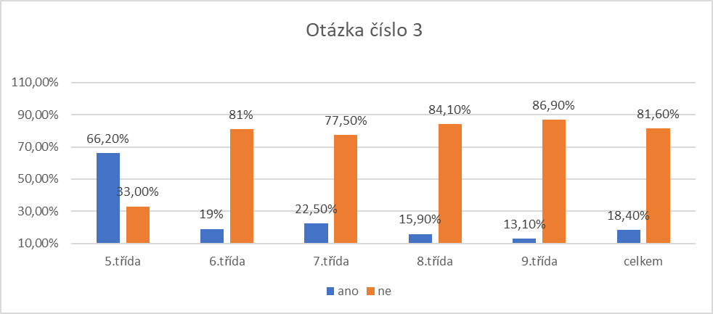
Obrázek 1: Grafické znázornění otázky č. 3 (zdroj: vlastní výzkum)
p=0, 140
N=228

Z grafu lze vyčíst, že výzkumným respondentům na pohlaví jejich učitele nezáleží. Důležité to připadá pouze žákům, pomineme-li žáky 5. třídy, 7. třídy a to konkrétně 22,5 %

Otázka č. 4 Záleží Ti na tom, jak se učitel obléká? (Zda se ti líbí, že se obléká moderně, je stylový, má značkové oblečení)
Cílem otázky bylo zjistit, zda žáky zajímá, jak se jejich učitel obléká.
Odpověď:
- A) Ano
- B) Ne

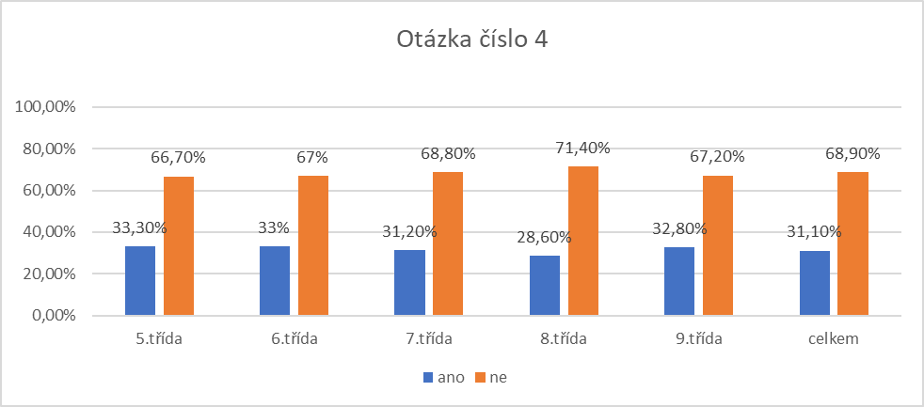

Obrázek 2: Grafické znázornění otázky č. 4 (zdroj: vlastní výzkum)
p= 0,988
N=228

Z grafu lze vyčíst že na tom, jak se učitel obléká, záleží nejvíce žákům 6. tříd, a to konkrétně v 33 %. V pořadí hned za nimi, jsou žáci 9. tříd se zastoupením 32,8 %.

Otázka č. 5 Vyhovuje Ti, když je učitel spíše:
Cílem otázky bylo zjistit, zda mají žáci nějakou preferovanou skupinu učitelů týkajících se věkové kategorie.
Odpověď:
- A) Mladší (25 až 45 let)
- B) Starší (45 a více let)
- C) Je mi to jedno

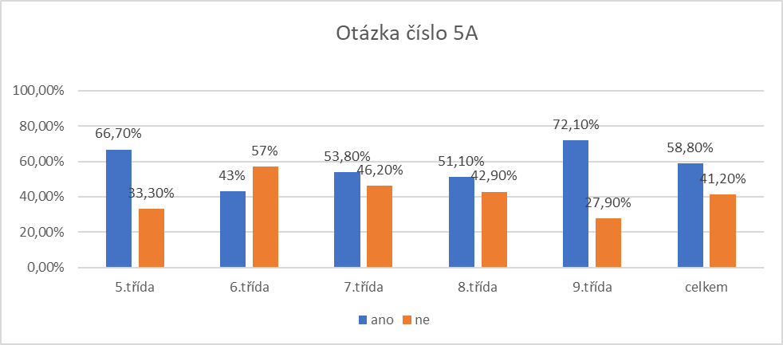
Obrázek 3: Grafické znázornění otázky č. 5A (zdroj: vlastní výzkum
p= 0,106
N=228

Z grafu je jasné, že odpověď A, tudíž mladší učitele preferují žáci 9. tříd, a to konkrétně v 72,1 %. Je dost možné, že je tento výsledek podpořen tím, že žáci jsou již na odchodu ze školy a jsou nejstarší z dotázaných, tudíž mají bližší vztah k mladším osobám, než třeba žáci 6. tříd.

Otázka č. 5 Vyhovuje Ti, když je učitel spíše:
Odpověď:
- A) Mladší (25 až 45 let)
- B) Starší (45 a více let)
- C) Je mi to jedno

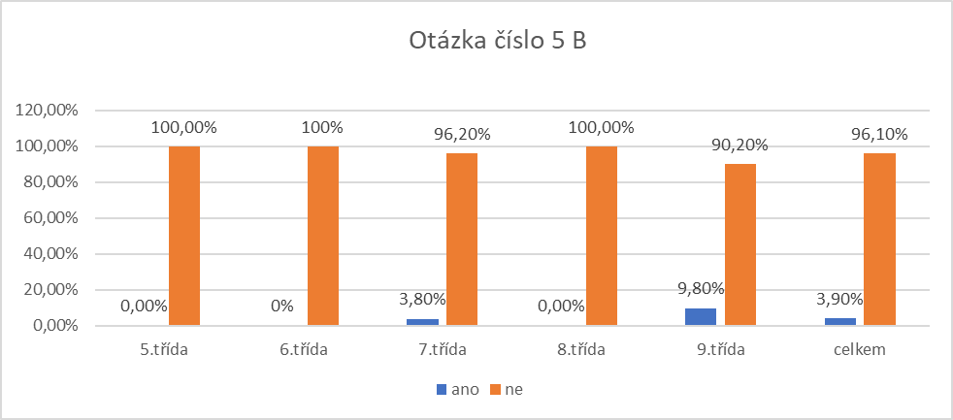
Obrázek 4: Grafické znázornění otázky č. 5B (zdroj: vlastní výzkum)
p= 0,058
N=228

Z grafu je vidět, že starší učitele nad 45 let bohužel skoro nikdo nezvolil, jen u žáků 9. tříd je v 9,8% odpověď B zaznamenána a i žáci 7. tříd v 3,8 % zvolili odpověď B. Zbytek dotázaných buďto má radši učitele mladší, nebo jim je to jedno.

Otázka č. 5 Vyhovuje Ti, když je učitel spíše:
Odpověď:
- A) Mladší (25 až 45 let)
- B) Starší (45 a více let)
- C) Je mi to jedno

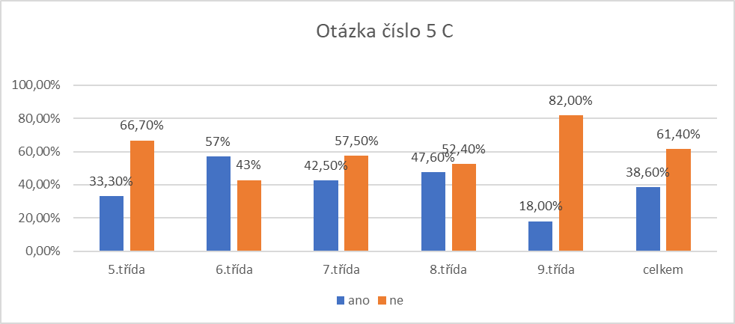
Obrázek 5: Grafické znázornění otázky č. 5C (zdroj: vlastní výzkum)
p=0,002
N=228

Odpověď C, je mi to jedno volilo nejvíce žáků z 6. tříd, a to konkrétně v 57 %. Tady je zřejmé z předchozího grafu, že žáci 6. tříd mají radši mladší učitele, nebo je jim to jedno. Odpověď B, což byl straší učitel nevolil z 6. třídy nikdo. Žáci 8. tříd jsou na tom obdobně, v 47,6 % zvolili odpověď C, je mi to jedno a odpověď B, staršího učitele nevolil taktéž nikdo. Z výsledků jsme se tedy dozvěděli, že žáci preferují učitelé mladší, nejméně starší a v 38,6 % je jim to je jedno, jak starý učitel je vyučuje.

Otázka č. 6 Je v tvém okolí učitel, kterému bys svěřil/a svoje trápení, nebo popř. vyhledal/a pomoc, když by bylo potřeba?
Cílem otázky bylo zjistit, zda mají žáci ve svých učitelích důvěru a v případě potřeby se mají na koho obrátit.
Odpověď:
- A) Ano
- B) Ne
- C) Nevím

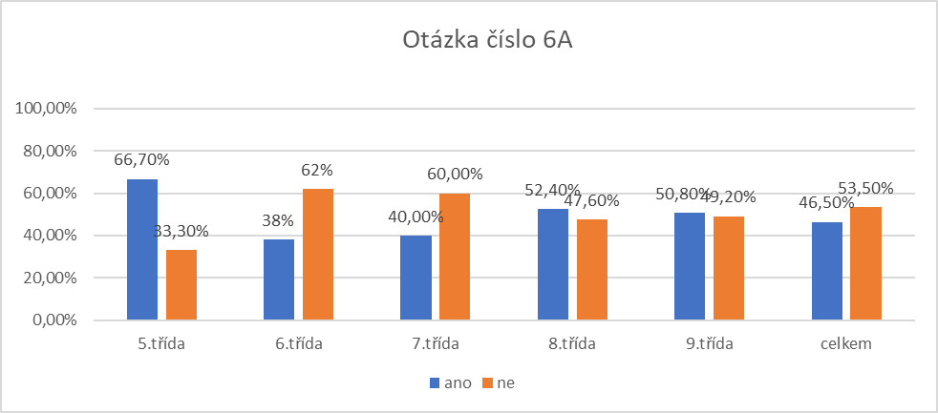
Obrázek 6: Grafické znázornění otázky č. 6A (zdroj: vlastní výzkum)
P= 0, 439
N=228

Z grafu lze vyčíst, že nejvíce učitelům důvěřují žáci 5. tříd, kde jsou ale výsledky spíše orientační. V 52, 4% žáci 8. tříd svým učitelům důvěřují a mají se v případě potřeby na koho obrátit. Pouze ve 40% žáci 7. tříd zvolili odpověď A, ano. Celkově žáci všech tříd mají jen pouze v 46,5% pocit, že se v případě nouze mají na koho obrátit.

Otázka č. 6 Je v tvém okolí učitel, kterému bys svěřil/a svoje trápení, nebo popř. vyhledal/a pomoc, když by bylo potřeba?
- A) Ano
- B) Ne
- C) Nevím
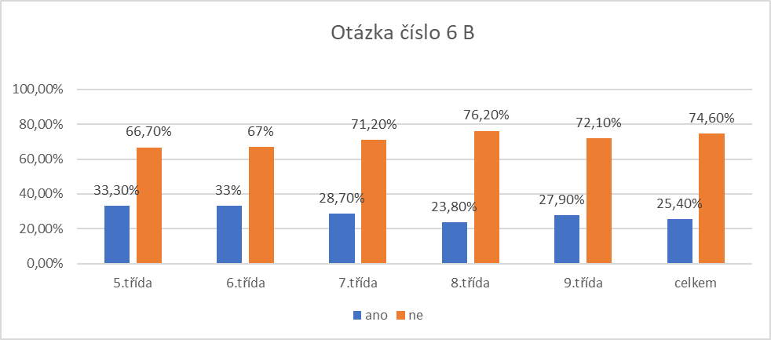
Obrázek 7: Grafické znázornění otázky č. 6 B (zdroj: vlastní výzkum)
p=0,925
N=228

Odpověď ne, zvolilo nejvíce žáků z 6. třídy, a to konkrétně v 33, %. I žáci 7. a 9. tříd jsou skoro se 30 % přesvědčeni o tom, že nemají v okolí žádného učitele, kterému důvěřují. Nejvíce důvěřivý jsou tedy žáci tříd 5.

Otázka č. 6 Je v tvém okolí učitel, kterému bys svěřil/a svoje trápení, nebo popř. vyhledal/a pomoc, když by bylo potřeba?
- A) Ano
- B) Ne
- C) Nevím

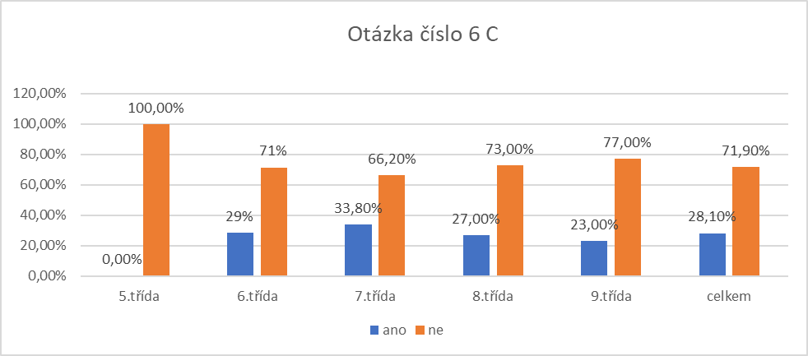
Obrázek 8: Grafické znázornění otázky č. 6 C (zdroj: vlastní výzkum)
p=0, 514
N=228

Z grafu lze vyčíst, že žáci 5. tříd jsou nejvíce důvěřivý k učitelům, ze všech tříd. U možnosti nevím, ani jeden respondent možnost odpovědi C nevyužil. Nejvíce nerozhodní jsou žáci 7. tříd, a to konkrétně v 33,8 %, hned za nimi jsou žáci tříd 6. S 23 % žáci 9. tříd patří mezi respondenty, kteří učitelům důvěřují, a to z důvodu toho, že odpověď nevím zvolilo jen 23 % žáků a 77 % jich zvolilo jinou možnost, kde převládala odpověď A, což je patrné z grafu č. 8. Z výsledku je tedy patrné, že mnoho respondentů učitelům důvěřuje, nebo neví, koho by oslovili v případě potřeby. Odpověď ne, se nepřehoupla u žádné z tříd nad 33,3 % procent, což je celkem úspěch.

Otázka č. 7 Je v tvém okolí učitel, kterého nemáš rád a je Ti vyloženě protivný?
Cílem otázky bylo zjistit, zda mají respondenti vyloženě na někoho z vyučujících averzi a nemá ho rád.
Odpověď:
- A) Ano
- B) Ne
- C) Nevím
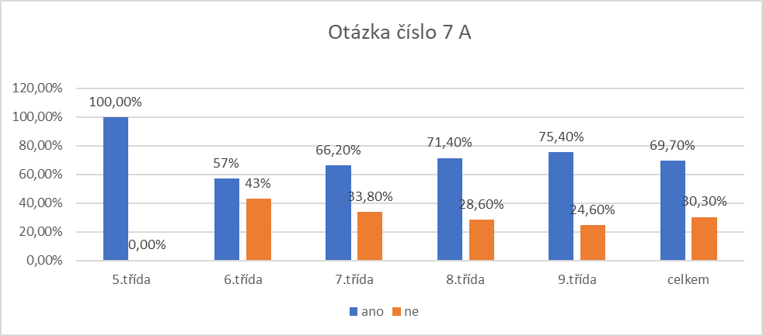
Obrázek 9: Grafické znázornění otázky č. 7A (zdroj: vlastní výzkum)
p= 0,362
N=228

Z grafu lze vyčíst, že zde jsou čísla poměrně vysoká, nejvíce na některého z učitelů jsou vysazeni žáci 9. tříd, a to konkrétně až v 75,4 %. Hned za nimi jsou žáci tříd 8, posléze 7. a 6. Ve 100 % odpověděli žáci třídy 5. Zde je zcela jasné, že v jejich škole působí učitel, kterého nemají rádi na 100 %.

Otázka č. 7 Je v tvém okolí učitel, kterého nemáš rád a je Ti vyloženě protivný?
Odpověď:
- A) Ano
- B) Ne
- C) Nevím

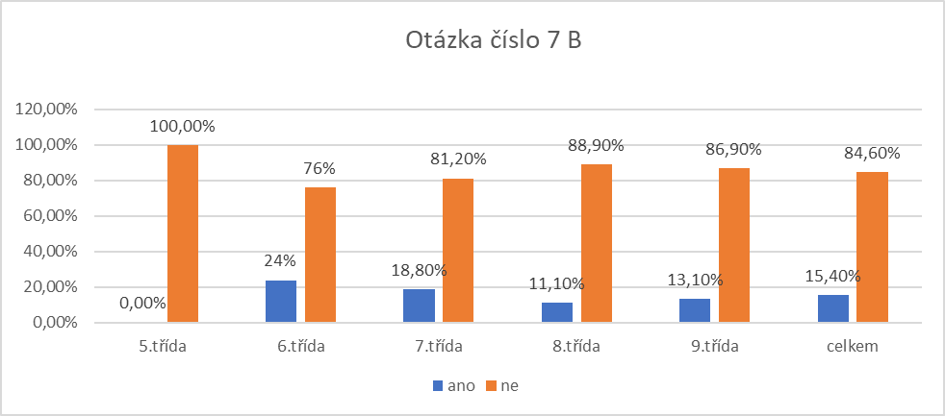
Obrázek 10: Grafické znázornění otázky č. 7B (zdroj: vlastní výzkum)
p= 0,478
N=228

Nejvíce nezaujetí k nějakému učiteli u nich na škole jsou žáci tříd 6, a to konkrétně ve 24 %. Celkově z odpovědí vyplývá že jen v 15,4 % jsou respondenti ke svým učitelům nezaujetí a zvolili tedy odpověď B, z níž vychází, že v okolí není učitel, kterého by měli respondenti neradi.

Otázka č. 7 Je v tvém okolí učitel, kterého nemáš rád a je Ti vyloženě protivný?
Odpověď:
- A) Ano
- B) Ne
- C) Nevím

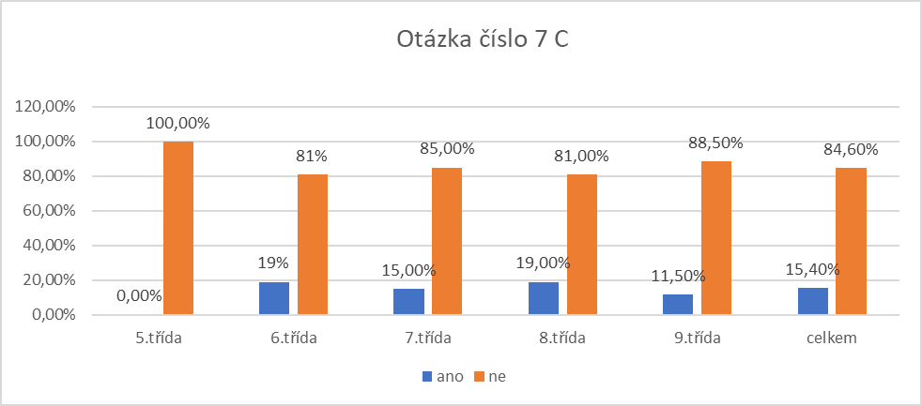
Obrázek 11: Grafické znázornění otázky č. 7C (zdroj: vlastní výzkum)
p= 0,712
N=228

Z grafu lze vyčíst, že odpověď C) Nevím, zvolilo nejméně respondentů z 9. třídy, zde je patrné, z předešlých grafů, že u nich v okolí je učitel, kterého nemají rádi. I žáci 8. tříd odpověď C, volili jen v 15 %, a odpověď A až v 66,2 %, tudíž je jasné, že i oni jsou s nějakým učitelem v okolí jasně nespokojení. Celkově převládá tedy odpověď A, kde 69,7 % dotázaných potvrdilo, že mají určitou averzi k nějakému učiteli, který je vyučuje.

Otázka č. 8 Učí tě někdo, koho máš naopak rád, je Ti s ním příjemně a je tvým oblíbeným učitelem?
Cílem otázky bylo zjistit, zda mají žáci krom neoblíbeného učitele i nějakého, kterého mají rádi.

Odpověď:
- A) Ano
- B) Je to třídní učitel
- C) Ne
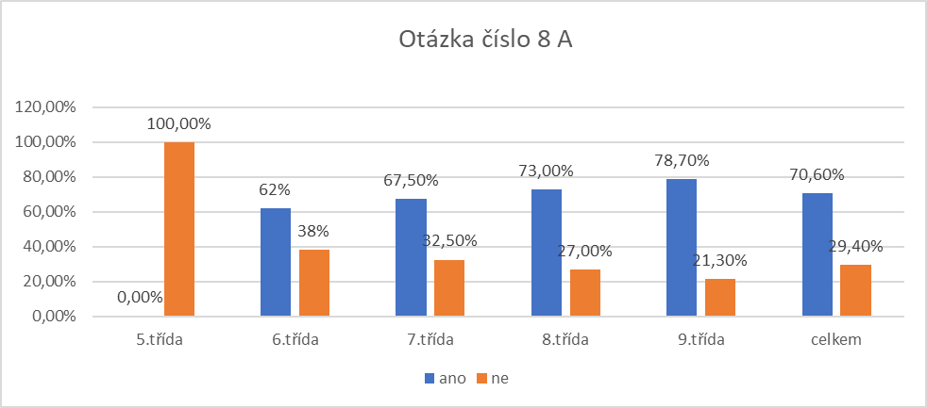
Obrázek 12: Grafické znázornění otázky č. 8A (zdroj: vlastní výzkum)
p= 0,034
N=228

Z grafu vidíme, že tady jsou čísla poměrně vysoká. Celkově až v 70,6 % žáci odpověděli kladně. Žáci 9. tříd mají až v 78,7 % svého oblíbeného učitele, i žáci 8. tříd označili odpověď ano a to až konkrétně v 73 %. Celkově tedy z otázky vyplývá, že na školách učí učitelé, kteří jsou z nějakého důvodu zvoleni jako oblíbení.

Otázka č. 8 Učí tě někdo, koho máš naopak rád, je Ti s ním příjemně a je tvým oblíbeným učitelem?
Odpověď:
- A) Ano
- B) Je to třídní učitel
- C) Ne
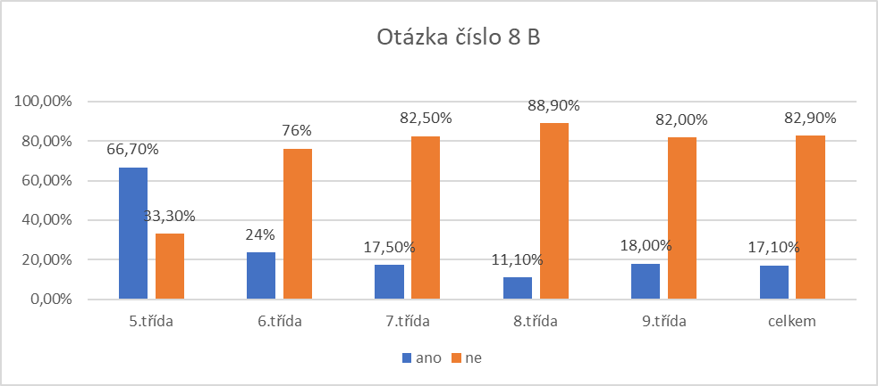
Obrázek 13: Grafické znázornění otázky č. 8B (zdroj: vlastní výzkum)
p= 0,113
N=228

Z grafu vidíme, že u žáků 5. tříd je jejich oblíbeným učitelem jejich třídní učitel. Nejspíše je to z důvodu, že u žáků 1. stupně třídní učitel figuruje poměrně často ve všech vyučovacích předmětech a tak nemají moc na výběr z dalších oblíbených učitelů. U ostatních tříd je vidno, že jsou zde mala procentuální zastoupení, takže je jasné, že svého učitele oblíbeného mají, ale není to jejich třídní učitel. Například žáci 8. tříd zvolili svého třídního učitele jen v 11,1%.

Otázka č. 8 Učí tě někdo, koho máš naopak rád, je Ti s ním příjemně a je tvým oblíbeným učitelem?
Odpověď:
- A) Ano
- B) Je to třídní učitel
- C) Ne

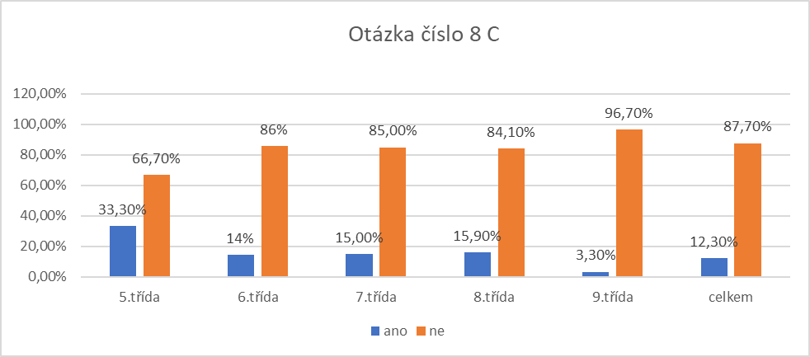
Obrázek 14: Grafické znázornění otázky č. 8C (zdroj: vlastní výzkum)
p= 0,127
N=228

Zde jsou čísla poměrně malá, odpověď C), ne zvolilo nejvíce žáků 5. tříd, kteří ale viz graf. 13 zvolili jako nejoblíbenějšího učitele svého třídního učitele. Překvapivé je, že žáci 9. tříd odpověď ne, využili jen ve 3,3 %.

Otázka č. 9 Zakroužkuj 3 vlastnosti, které se Ti na učitelích líbí:
Cílem otázky bylo zjistit, jaké 3 pozitivní vlastnosti u učitelů jsou pro respondenty důležité:
Odpověď:
- A) Spravedlnost
- B) Smysl pro humor
- C) Styl oblékání
- D) Upřímnost
- E) Styl učení
- F) Shovívavost
- G) Empatie
- H) Nežaluje vedení školy
- CH) Je pohledný/á

B) smysl pro humor
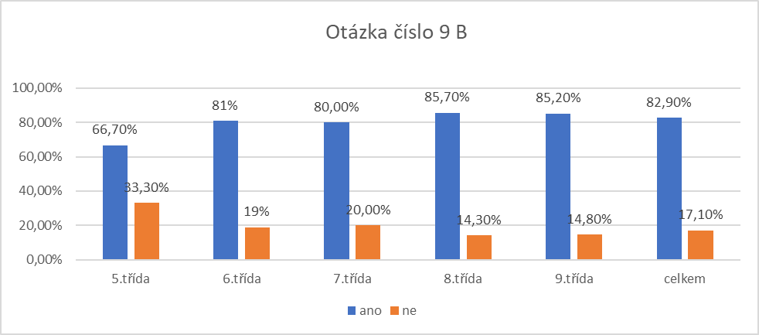
Obrázek 15: Grafické znázornění otázky č. 9B (zdroj: vlastní výzkum)
p= 0,796
N=228

Z grafu lze vyčíst, že odpověď B, tudíž smysl pro humor zvolilo nejvíce žáků ze všech možností, a to až celkově v 82,9 %. U všech tříd, krom páté, která je pouze orientační dosahují hodnoty nad 80 % je tedy zcela jasné, že smysl pro humor žáci na učitelích oceňují ze všeho nejvíc. Jen například žáci 7. tříd zvolili variantu ne, jako jinou možnost z nabídky a to ve 20 %.

E) styl učení

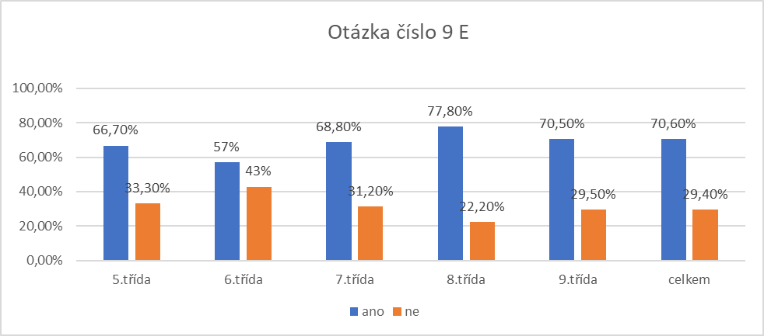

Obrázek 16: Grafické znázornění otázky č. 9E (zdroj: vlastní výzkum)
p= 0,472
N=228

Graf nám znázorňuje, že jako druhá nejčastěji zvolená možnost u otázky 9, byla odpověď E, která zastupovala pojem styl učení. Z grafu lze vyčíst, že tedy styl učení, zvolilo nejvíce žáků 8. tříd a to v 77,8 %, dále v pořadí byli žáci 9. tříd, kteří zvolili ano, styl učení až v 70,5 %. Jen žáci 6. tříd styl učení zvolili jen v 57 %, 43 % žáků dalo přednost jiné vlastnosti.

- Spravedlnost
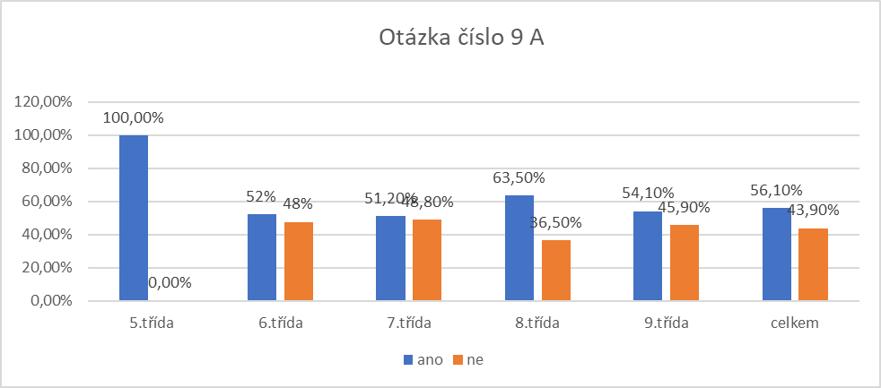
Obrázek 17: Grafické znázornění otázky č. 9A (zdroj: vlastní výzkum)
p= 0,319
N=228

Z grafu je zřejmé, že tato třetí nejčastější zvolená odpověď spravedlnost se pohybuje v celkové hodnotě 56,1 %, 43 % respondentů odpovědělo jinou vlastnost. Je zajímavé, že žáci 5, tříd se shodli na 100 %, že je spravedlnost vlastností, které u učitelů oceňují. V 8. třídách spravedlnost zvolilo až 63,5 %, což je po 5. třídě ze všech nejvíc. Celkově tedy z otázky 9, kde se ptám, jaké vlastnosti se žákům na učitelích líbí plyne, že nejraději mají učitelé se smyslem pro humor, což potvrdilo i mou domněnku, neboť i já, tuto vlastnost považuji za jednu z nejdůležitějších. Dále pak učitelé, kteří mají zajímavý styl učení, a žáky tím pádem do výuky vtáhne krom svou osobností i stylem výuky jaký má a na třetím místě si žáci nejvíce považují učitelů, kteří jsou spravedlivý. Všechny tyto tři nejčastěji zvolené vlastnosti by tedy mohli tvořit ideálního učitele, kterého by si žáci vážili.

Otázka č. 10 Zakroužkuj 3 vlastnosti, které se Ti na učitelích nelíbí, co Ti na nich vadí:
Odpověď:
- A) Je autoritativní
- B) Je přísný/á
- C) Neposlouchá naše názory a přání
- D) Hodina s ním/ní je nudná a nezajímavá
- E) Je netrpělivý/á
- F) Chodí nemoderně oblékán/á
- G) Je nepohledný, nelíbí se mi
- H) Není spravedlivý/á
- CH) Dává často testy a zkouší
Cílem otázky bylo zjistit, jaké 3 vlastnosti u učitelů nejsou žáky oblíbené, které jim na učitelích vysloveně vadí.

D) Hodina s ním je nudná
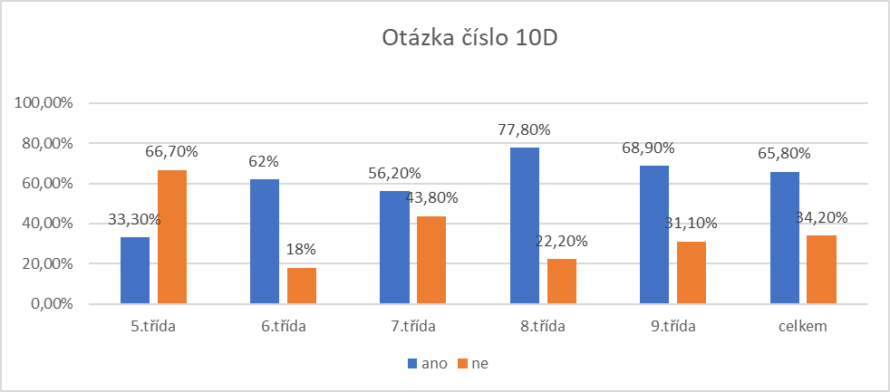
Obrázek 18: Grafické znázornění otázky č. 10 D (zdroj: vlastní výzkum)
p= 0,061
N=228

Z grafu 18 lze vidět, že odpověď D) Hodina je sním nudná zvolilo až 65,8 % všech respondentů. Žáci 8. tříd si tuto odpověď vybrali až v 77,8 %. Je tedy zřejmé, že žákům nejvíce vadí, když se v hodině s učitelem nudí, což nám potvrzuje i fakt, že u otázky 9, zvolili žáci mezi 3 nejoblíbenější vlastnosti styl učení. Vychází nám z toho tedy závěr, že pokud je pro žáky hodina nudná a nezajímavá, klesá to celkově i na oblíbenosti učitele.

- Neposlouchá naše názory a přání
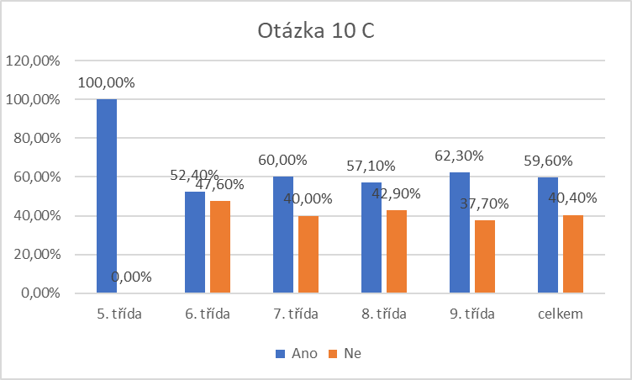
Obrázek 19 Grafické znázornění otázky č. 10 C (zdroj: vlastní výzkum)
p= 0,588
N=228

Jako druhou nejčastější nejméně oblíbenou vlastnost u učitele respondenti zvolili odpověď 10C, která nám říká, že žáci jsou málo kdy učiteli poslouchání a výuka je spíše o učitelích než o samotných potřebách žáků. Nejvíce jsou opomíjeni žáci 5. tříd, kteří tuto odpověď zvolili až ve 100 %. I žáci 9.tříd mají až v 62,3 % problém s tím, že je učitel neposlouchá.

CH) Dává často testy a zkouší

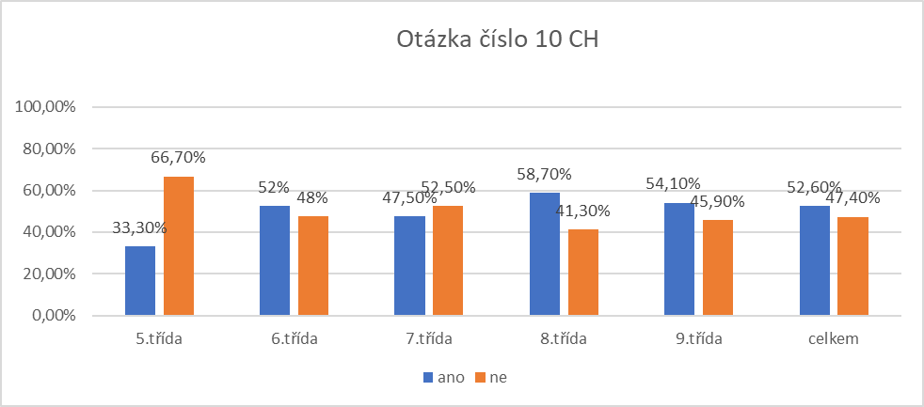
Obrázek 20: Grafické znázornění otázky č. 10 CH (zdroj: vlastní výzkum)
p= 0,685
N=228

Z grafu vidíme, že třetí, nejméně oblíbená vlastnost u učitelů je ta, že často zkouší a dává testy. Tady jsou výsledky poměrně vyrovnané, oproti jiným odpovědím. Celkově tuto odpověď označili 52,6 % všech respondentů, a 47,7 % si vybralo jinou vlastnost. Nejvíce zkoušení vadí žákům 8. tříd, a to v procentuálním zastoupení 58,7 %, dále pak žákům 9. tříd, nejméně to vadí žákům tříd 5, ti zvolili tuto odpověď jen v 33,3 %.

Otázka č. 11 Jaké nejčastěji výukové metody, používají vaši učitelé ve výuce? Dle J. Maňáka (2003)
Cílem otázky bylo zjistit, zda se ve školách používají také jiné než klasické výukové metody.
Odpověď:
- A) Klasické výukové metody (Vyprávění, přednáška, rozhovor)
- B) Metody názorně demonstrační (Předvádění, práce s obrazem, instruktáž)
- C) Metody dovednostně-praktické (Napodobování, laborování)
- D) Aktivizující metody (Diskuze, didaktické hry)
- E) Komplexní výukové metody (Kritické myšlení, individuální výuka, skupinová, televizní).
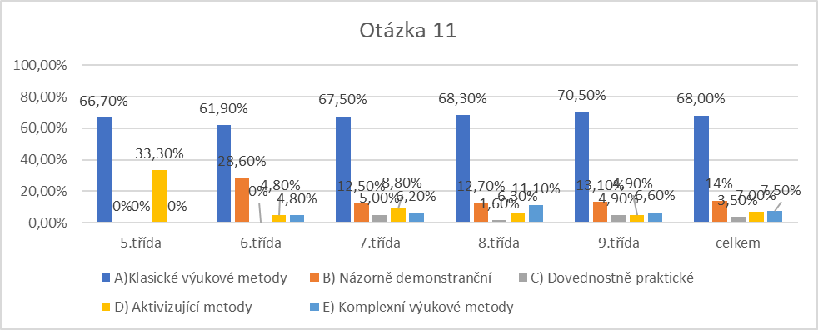
Obrázek 21: Grafické znázornění otázky č. 11 (zdroj: vlastní výzkum)
p= 0, 988
N=228

Z grafu č. 23 je zřejmé, že jako nejčastěji volené metody respondenti zaznačili odpověď A, tudíž se u nich na školách nejčastěji využívají klasické výukové metody, a to v celkovém zastoupení 68 %. Bohužel se mi tímto moje hypotéza vyvrátila, očekávala jsem, že nejvíce budou zvoleny klasické výukové metody, ale ne až v takovém procentuálním zastoupení. Například u žáků 9. tříd, kteří klasické výukové metody zvolili až v 70,5 % bych předvídala, že bude tato hodnota nižší a procenta budou rozdělena do více odpovědí, je zde ale vidět četná převaha klasických metod. Odpověď D a C, zvolili tito žáci jen v 4,9 %, což je zarážející, neboť mají ve vyučovacím procesu předměty, ve kterých bych očekávala metody jako aktivizující, nebo dovednostně praktické. I odpověď B: názorně demonstrační metody mají žáci 9. tříd zastoupeny jen v 13,10 %, což je zase o dost méně, než třeba u žáků 6. tříd, kteří odpověď B zvolili až v 28,6 %.
Jak již bylo zmíněno, druhou nejčastější metodou je odpověď B, která zastupovala metodu názorně demonstrační, tuto odpověď zvolilo nejvíce žáků 6. tříd a to ve 28,6 %, ostatní třídy tuto možnost zvolili jen v rozmezí od 1 % do 6 %. Například komplexní výukové metody jsou nejčastěji používané u žáků 8. tříd, kteří tuto odpověď označili v 11,10 %. Ostatní třídy využívají tuto metodu jen velmi málo. Nejméně se dle výsledků využívají metody dovednostě praktitcké a to je ve 3,5% z celkového výsledku. O nic lépe na tom nejsou ani metody aktivizující, kde bych ale očekávala, že se budou používat více, než jak ukázaly výsledky. Tuto metodu používají nejčastěji žáci tříd pátých a 7. tříd. U žáků 7. tříd tuto odpověď zvolilo 8,8 % respondentů.
Ve výsledku se tedy na školách používají metody zastoupeny nejvíce v tomto pořadí 1: klasické výukové metody, 2 názorně demonstrační metody, 3 komplexní výukové metody, 4 aktivizující metody a poslední dovednostně praktické metody.

Otázka č. 12 Napiš prosím, jaký je tvůj oblíbený předmět
Odpověď:

- Anglický jazyk – AJ
- Český jazyk – ČJ
- Dějepis – D
- Fyzika – F
- Hudební výchova – HV
- Chemie – CH
- Informatika – ICT

- Matematika – M
- Německý jazyk – NJ
- Pracovní výchova – PV
- Přírodopis – PR
- Společenské vědy – ZSV
- Tělocvik – TV
- Výtvarná výchova – VV
- Zeměpis- Z

Cílem otázky bylo zjistit, jaký je u žáků nejvíce oblíbený předmět, který se u nich na škole vyučuje

 | 5. třída | 6. třída | 7. třída | 8. třída | 9. třída | Celkem
AJ | 0,00% | 23,80% | 11,20% | 19,00% | 4,90% | 12,70%
ČJ | 0,00% | 14,30% | 6,20% | 11,10% | 13,10% | 10,10%
DĚ | 0,00% | 4,80% | 7,50% | 9,50% | 9,80% | 8,30%
FY | 0,00% | 4,80% | 3,80% | 0,00% | 4,90% | 3,10%
HV | 0,00% | 0,00% | 12,50% | 9,50% | 8,20% | 9,20%
CH | 0,00% | 0,00% | 0,00% | 1,60% | 4,90% | 1,80%
IT | 33,30% | 0,00% | 7,50% | 0,00% | 4,90% | 4,40%
MA | 0,00% | 9,50% | 11,20% | 9,50% | 9,80% | 10,10%
NJ | 0,00% | 0,00% | 2,50% | 4,80% | 0,00% | 2,20%
PRAC.ČIN. | 0,00% | 4,80% | 5,00% | 0,00% | 0,00% | 2,20%
PR | 33,30% | 0,00% | 7,50% | 1,60% | 13,10% | 7%
SPOL.VĚDY | 0% | 9,50% | 1,20% | 1,60% | 1,60% | 1,20%
TV | 0% | 23,80% | 10% | 12,70% | 6,60% | 11,00%
VV | 33,30% | 0,00% | 5% | 6,30% | 6,60% | 5,70%
ZE | 0% | 4,80% | 8,80% | 12,70% | 11,50% | 10,10%
CELKEM | 100% | 100% | 100% | 100% | 100% | 100%

Tabulka 1: znázornění odpovědí u otázky č. 12 (zdroj: vlastní výzkum)
p= 0,691
N=228

Z tabulky č. 1, kde jsou uvedeny přehledně výsledky jednotlivých odpovědí u jednotlivých tříd jasně vidíme, že nejoblíbenější předmět u žáků je anglický jazyk, kdy jej zvolilo 12,7 % respondentů, což je nejvíc ze všech odpovědí. Je vidno, že tento předmět mají rádi obzvláště žáci 6. a 8. tříd. Dalším oblíbeným předmětem je tělesná výchova, kdy tuto odpověď označilo 11 % všech respondentů. Z výsledku usuzuji, kdy žáci 6. tříd označili anglický jazyk i tělesnou výchovu ve stejném procentuálním zastoupení a to ve 23,8 %, že tyto předměty jsou oblíbené z důvodu toho, že jej vyučuje nějaký oblíbený učitel u žáků. O třetí příčku nejoblíbenějších předmětů se dělí matematika, český jazyk a zeměpis. Tyto 3 předměty mají stejné celkové procentuální zastoupení a to 10,10 %. Například matematika baví žáky nejvíce v 7. třídách, kdy ji označilo 11,2 %, což je nejvíce ze všech tříd. Za to ale jazyk český označili jen 6,2 %, což je naopak nejméně ze všech tříd., přičemž se jedná o dva nejdůležitější předměty na škole, které se vyučují nejvíce, tak bych očekávala podobné výsledky, a ne tak rozdílné. Nejhůře si vedl předmět společenské vědy, kdy žáky 6. tříd tento předmět baví až v 9,8 %, ostatní třídy se nedostali přes 2 %. Z výsledků tedy vyplívá, že nejoblíbenější předmět na školách je anglický jazyk a nejméně společenské vědy.

Otázka č. 13 Je to pro to, kdo ho učí, nebo pro to, že Tě baví a vynikáš v něm?
Odpověď:
- A) Ano, baví mě a vynikám v něm
- B) Je to pro to, že ho učí můj oblíbený učitel/ka
- C) Obě varianty A i B
Cílem otázky bylo zjistit, z jakého důvodu žáci zvolili jejich nejoblíbenější předmět ve škole, zda je to pro to, že jsou v něm dobří, nebo proto, že zrovna tento předmět vyučuje jejich oblíbený učitel, nebo mohli zvolit obě varianty, kdy je to proto, že je to učí jejich oblíbený učitel a jsou v něm dobří.
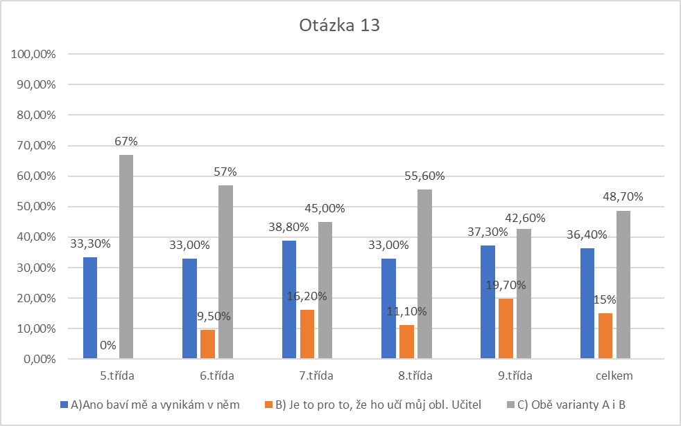
Obrázek 22: Grafické znázornění otázky č. 13 (zdroj: vlastní výzkum)
p=0, 708
N=228

Z grafu můžeme vyčíst, že za nejčastější odpověď označili respondenti možnost C, a to v celkovém procentuálním zastoupení 48,7 %. tudíž mají oblíbený předmět z důvodu toho, že v něm vynikají a učí ho také jejich oblíbený učitel. Tuto variantu označili nejčastěji žáci 5. a 6. a 8. tříd. Druhá nejčastější odpověď byla označována varianta A, kterou nám žáci prozradili, že jejich oblíbený předmět jez důvodu toho, že v něm vynikají, ale neučí je to jejich oblíbený učitel. Zde se můžeme domnívat, zda žáci dávají přednost kvalitnímu výkladu a výuce, před oblíbeností učitele. Nejvíce odpověď A volili žáci 8. tříd, a to v zastoupení 38,8 % a následně pak žáci 9. tříd (37,3 %). Nejméně frekventovaná odpověď byla odpověď B, v celkovém zastoupení 15 %.
Ta nám potvrzuje, že žáci mají svůj oblíbený předmět jen díky tomu, že je učí jejich oblíbený učitel. Nezvolili totiž možnost A ani C, tudíž je jasné, že v předmětu nevynikají. Je tedy zřejmé, že žáky ovlivňuje jak učitel, který daný předmět učí, tak jeho osobní zájmy a výkonost v daném předmětu. Ve finále je nejlepší varianta B, kdy se potká zájem dítěte s učitelem, kterého má rad a je tedy pro oba příjemné společně daný vyučovací předmět prožívat.

Otázka č. 14 Využíváte u vás ve škole výukové metody, jako je například:
Odpověď:
- A) Brainstorming (burza nápadů)
- B) Myšlenkové mapy- logické pojmy
- C) Dramatizace
- D) Projektová výuka
- E) Ani jedna varianta
Cílem otázky bylo zjistit, zda se na dotázaných školách vyučuje i jinou metodou než klasickou.
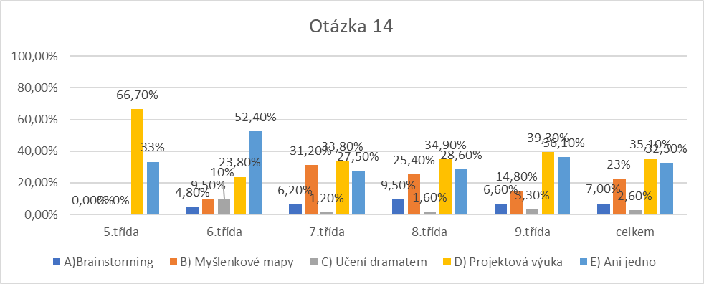

Obrázek 23: Grafické znázornění otázky č. 14 (zdroj: vlastní výzkum)
p=0,132
N=228

Z grafu lze vyčíst, že v 35,1 % se vyučuje na školách projektovou výukou, což je pro mě velkým překvapením, neboť moje domněnka byla, že se tato metoda na školách tolik nepoužívá, spíše bych se přikláněla k metodě Brainstorming, která je ale dle výsledků zastoupená jen 7 %. Nepřekvapilo mě ovšem, že největší podíl a to 35,1 % tvoří odpověď, že se na škole nepoužívá ani jedna z uvedených metod. Bohužel mě to opět utvrdilo v tom, že pro mnohé učitele je nejlehčí učit klasickou metodou a nemusí tak vynaložit tolik úsilí s přípravou.
Dále lze z grafu vyčíst, že ve všech 3 třídách se projektová výuka používá nejvíce, zároveň však možnost ani jedna varianta je hned za ní, také ve všech třídách. Metodu Brainstorming nejčastěji využívají žáci 8. tříd, oproti ostatním třídám. Zaujala mě dramatizace, kterou využívají nejvíce žáci 9. tříd, a to hned ve 3,3 %. Myšlenkové mapy v 31,2 % využívají žáci 7. tříd, kdežto třeba 9. třída značně zaostává ve využívání myšlenkových map.

Otázka č. 15 Převažuje u vás ve škole spíše výuka:
Odpověď:
- A) Hromadná (Frontální)
- B) Skupinová
- C) Individuální
Cílem otázky bylo zjistit, jaká výuka převažuje na školách, zda hromadná, nebo jiná.
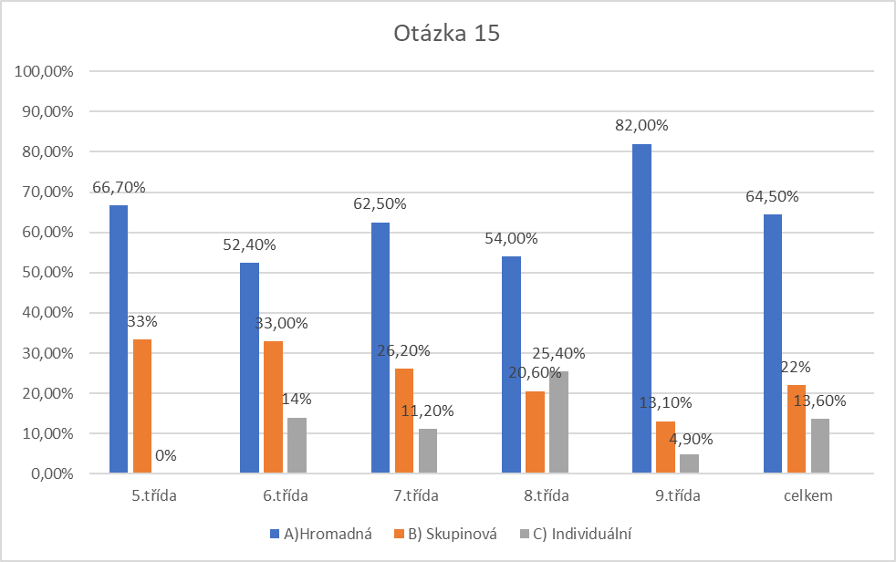

Obrázek 24: Grafické znázornění otázky č. 15 (zdroj: vlastní výzkum)
p= 0,007
N=228

Výsledek otázky potvrdil mou hypotézu, že nejčastěji se na školách vyučuje hromadně, kdy tato odpověď byla v celkovém zastoupení všech tříd v 64,5 %. Až v 82,0 % jsou žáci 9. tříd vyučováni hromadně, což je nejvíce ze všech tříd. Skupinová výuka se nejvíce používá u žáků tříd 6. a to v 33,3 %, nejméně se žáci ve skupinách učí v 9. třídě. Ovšem žáci 8. tříd mě výsledkem překvapili, neboť u nich je nejvíce označována odpověď individuální výuka, a to až ve 25,4 %, kdy přesahuje i odpověď skupinová výuka, kterou označili ve 20,6 %.

Otázka č. 16 Co si myslíš, že je pro tebe nejefektivnější metoda, dle S. Shapira (1992) na zapamatování a pochopení nového učiva?
Odpověď:
- A) Přednáška učitele
- B) Čtení textu
- C) Audiovizuální metody (Video projekce, powerpoint)
- D) Demonstrace
- E) Diskuze ve skupinách
- F) Praktická cvičení
- G) Vyučování ostatních: vysvětlování látky druhým
Cílem otázky bylo zjistit, která metoda učení je pro žáky přínosem a o které si myslí, že se jí nejvíce ve škole naučí
- Přednáška učitele

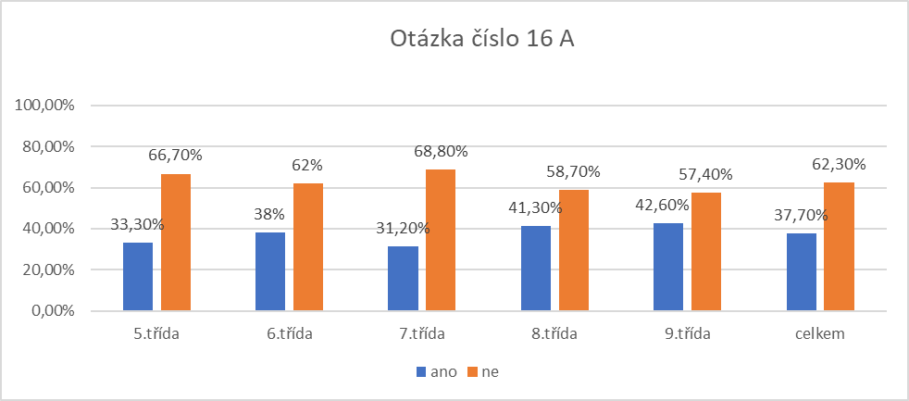
Obrázek 25: Grafické znázornění otázky č. 16 A (zdroj: vlastní výzkum)
p= 0,662
N=228
Z grafu lze vyčíst že odpověď A) přednášku učitele, která je v grafu zaznamenána jako ano žáci moc neoznačovali. Celkově ji označili jen v 37,7 %, kdy 62,3 % respondentů označila jinou možnost. Nejvíce odpověď A volilo žáků z 9. tříd a to v 42,6 %. Celkově tedy volba přednáška učitele moc úspěšná nebyla.

- Čtení textu
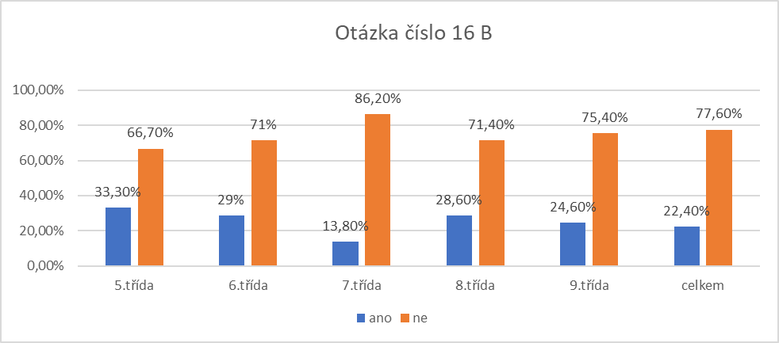
Obrázek 26: Grafické znázornění otázky č. 16 B (zdroj: vlastní výzkum)
p= 0,228
N=228
I u dopovědi B) čtení textu spíše žáci volili jinou možnost, jak si myslí, že se nejlépe naučí. Nejvíce žáků tuto odpověď zvolilo z řad 6. tříd, v procentuálním zastoupení 29 %. Nejméně ji označili žáci 7. třídy, ti dali jinou variantu odpovědi až v 86,2 %.

- Audiovizuální metody
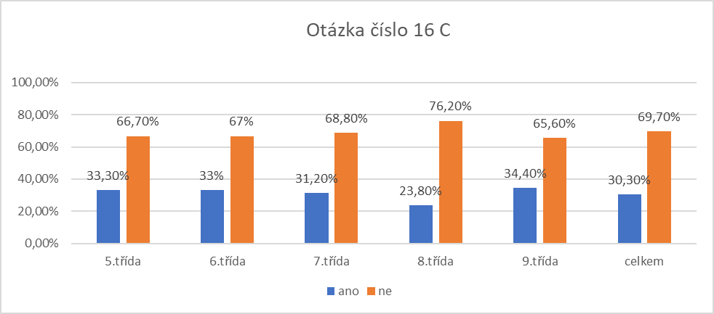
Obrázek 27: Grafické znázornění otázky č. 16 C (zdroj: vlastní výzkum)
p= 0,758
N=228

V grafu vidíme, že odpověď C) Audiovizuální metody označilo nejvíce respondentů z 9. tříd, a to v zastoupení 34.4 %. Nicméně tato odpověď nebyla nikterak častá a v 69, 7 % respondenti volili odpověď jinou.

- Demonstrace

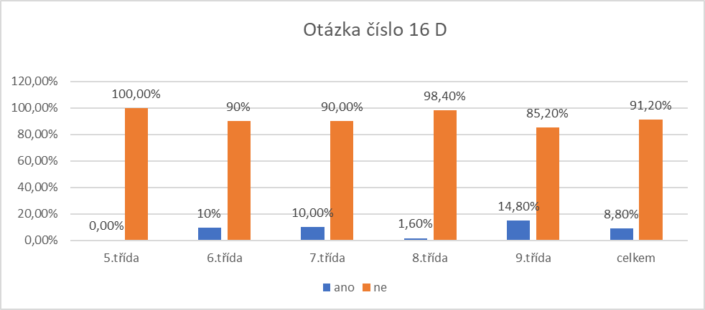
Obrázek 28: Grafické znázornění otázky č. 16 D (zdroj: vlastní výzkum)
p= 0,125
N=228

Z grafu lze vyčíst, že tuto odpověď D) Demonstraci respondenti označovali velmi málo. Nejvíce ji volili žáci 9. tříd.

- Diskuze ve skupinách
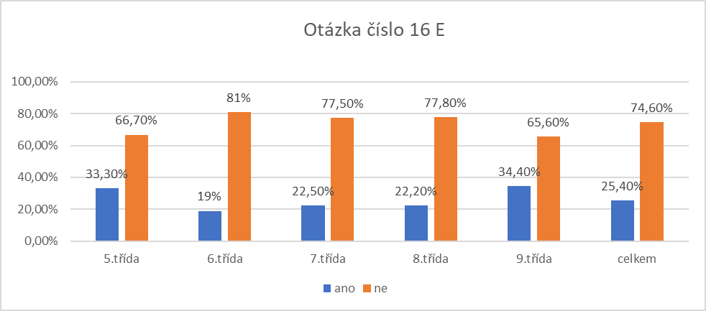
Obrázek 29: Grafické znázornění otázky č. 16 E (zdroj: vlastní výzkum)
p= 0,428

N==228

U této odpovědi je procentuální zastoupení lepší než u předešlých odpovědí. Odpověď E) Diskuze ve skupinách, nejvíce označovali žáci 9. tříd, a to až ve 34,4 %, 7. a 8. třída na tom byla obdobně s 22 %.

- Praktická cvičení

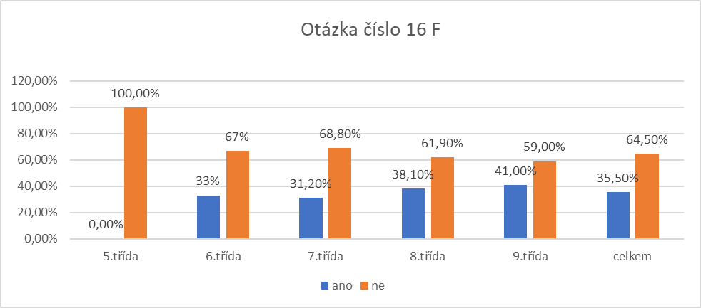
Obrázek 30: Grafické znázornění otázky č. 16 F (zdroj: vlastní výzkum)
p= 0,510
N=228

Z grafu je jasné, že odpověď F) praktická cvičení probíhají nejčastěji u žáků 9. a 8. tříd. Nejméně často probíhají u žáků v 7. třídách, a to s procentuálním zastoupením 31,2 %. Výsledky u žáků 5. tříd jsou zde jen orientační, ale je vidno, že zde praktická cvičení neprobíhají vůbec.

- Vyučování ostatních
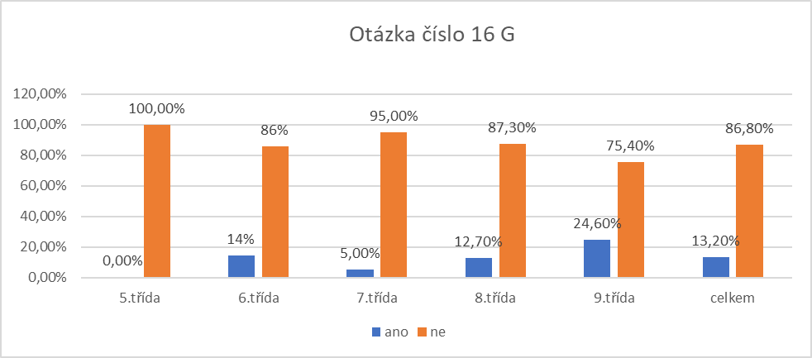

Obrázek 31: Grafické znázornění otázky č. 16 G (zdroj: vlastní výzkum)
p= 0,017
N=228
Odpověď G) Vyučování ostatních volili nejvíce žáci 9. tříd a to v 24,6 %. Celkově tuto odpověď volilo jen 13,2 % respondentů.

Otázka č. 17 Jaké hodnocení používají učitelé u vás na škole? (během školního roku)
Odpověď:
- A) Kvalitativní (slovní)
- B) Kvantitativní (známky)

Cílem otázky bylo zjistit, jakým hodnocením jsou respondenti nejčastěji ve školách hodnoceni.
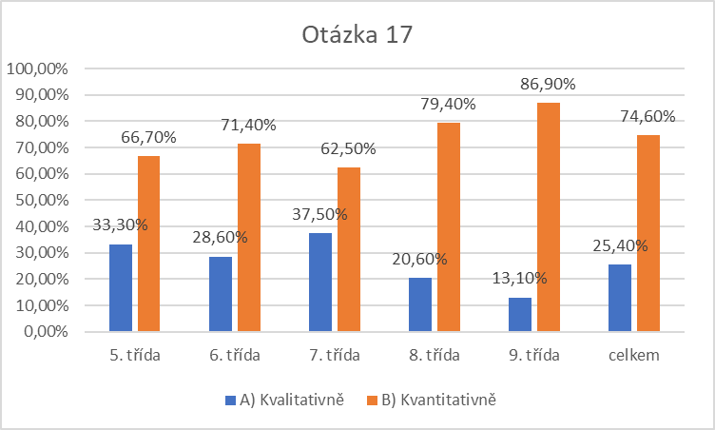
Obrázek 32: Grafické znázornění otázky č. 17 (zdroj: vlastní výzkum)
p=0,419
N=228

Z grafu je zřejmé, že se na školách hodnotí žáci převážně známkami než slovním hodnocením. Až 74,6 % respondentů označilo odpověď kvantitativně. Jen u žáků 7. tříd, přesáhla hodnota 35 %, kdy učitelé používají hodnocení slovní. Slovní hodnocení nejméně používají učitelé u zúčastněných respondentů v 9. třídách.

Otázka č. 18 Je pro tebe důležité, aby měl učitel odborné vysokoškolské vzdělání?
Odpověď:
- A) Ano, jsem rád/a, když je učitel vysokoškolsky vzdělaný
- B) Ne, není to pro mě důležité, záleží mi spíše na praxi a dovednostech
- C) Je mi to jedno
- D) U nás na škole nevyučuje nikdo bez vysokoškolského vzdělání
Cílem otázky bylo zjistit, jak žáci vnímají nevzdělané učitele u nich ve školách a zda to vůbec vnímají, nebo jim je to jedno.
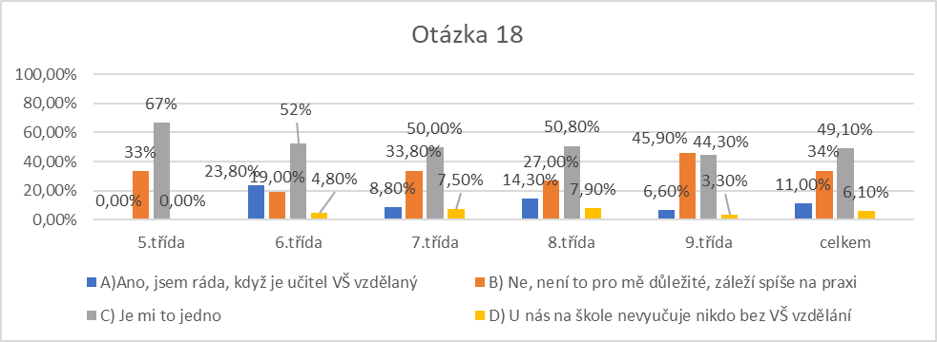

Obrázek 33: Grafické znázornění otázky č. 18 (zdroj: vlastní výzkum)
p= 0,811
N=228
Graf nám znázorňuje, že nejčastější odpověď u žáků byla ta, že jim je to jedno. Celkově tuto odpověď označilo 49,1 % všech respondentů. Tudíž je jasné, že skoro v polovině případech, na tom žákům nezáleží. Jsem ale ráda, že odpověď ne, není to pro mě důležité, záleží na zkušenostech, označilo až 34 % všech respondentů. Žáci 9. tříd tuto odpověď dokonce upřednostnili před odpovědí, je mi to jedno, což možná dokazuje to, že jsou již o trochu více zkušení než ostatní mladší žáci, a dokáží si na osobu udělat již svůj názor, kdy upřednostní vzdělání před praxí. Za to žáci 6. tříd nejvíce bazírují na vysokoškolském vzdělání a to v 19,0 %, což je nejvíce ze všech tříd. Odpověď D) U nás na škole nevyučuje nikdo bez vysokoškolského vzdělání je spíše orientační, neboť si nejsem jistá, kolik žáků opravdu reálně ví o učitelích, jaké mají vzdělaní, zda probíhající, doplňující, ukončené apod. Nicméně ji volilo nejvíce žáků z 8. tříd.

Otázka č. 19 Chtěl|/a bys v budoucnu vykonávat učitelskou profesi?
Odpověď:
- Ano
- Ne
Cílem otázky bylo zjistiti, zda je u žáků základních škol zájem o to, stát se v budoucím profesním životě učitelem.

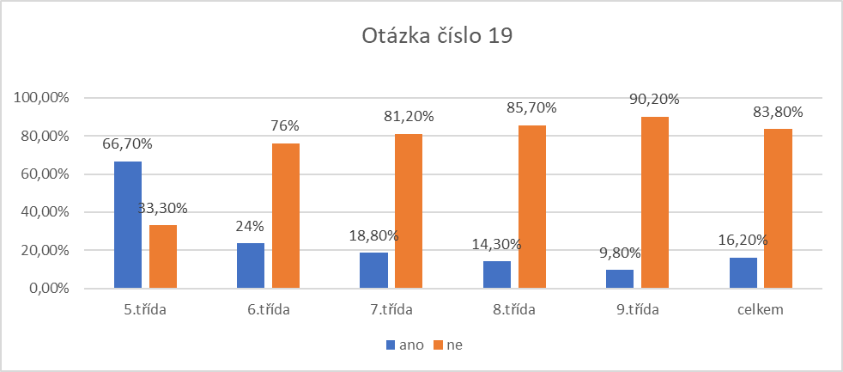
Obrázek 34: Grafické znázornění otázky č. 19 (zdroj: vlastní výzkum)
p=0,065
N=228

Graf nám dává jasně najevo, že žáci nemají zájem o to, vykonávat učitelskou profesi. Nejvíce jsou o tom přesvědčení žáci 9. tříd a to v 90,2 %, poté žáci 8., 7. a 6. tříd. Žáci 5. tříd, kteří jsou zde jen orientační o tom naopak přesvědčení jsou a to v 66,7 %., že by učitelskou profesi vykonávat chtěli. I žáci 6. tříd ve 24 % zvolili možnost ano, což byli druzí ze všech respondentů, kteří by se pedagogem stát chtěli, nicméně výsledek je takový, že o učitelování žáci zájem nejeví.

DISKUSE
Hlavním cílem diplomové práce bylo zjistit, jaké jsou oblíbené vlastnosti učitelů u žáků na základních školách a jaké naopak žákům na učitelích vadí. Tento cíl zjišťovaly otázky 9. a 10., kde respondenti měli možnost označit 3 kladné a 3 záporné odpovědi. Dílčí cíle diplomové práce zjišťovaly otázky 5., 6., a 12. První dílčí cíl zjišťoval, zda respondenti preferují učitele mladší, nebo starší, druhý dílčí cíl zjišťoval, zda žáci učitelům důvěřují a poslední dílčí cíl se zaměřoval na nejoblíbenější předměty u respondentů. Všechny cíle diplomové práce byly porovnávány s výsledky již realizovaných výzkumů a odbornou literaturou. Konkrétně se jedná o diplomovou práci Lucie Mikulenkové z roku 2012 na téma Osobnost učitele a jeho vliv na výchovu a vzdělávání žáků (Mikulenková, 2012), Martiny Veselé z roku 2009 na téma Ideální učitel očima žáků základní školy (Veselá, 2009) a celostátního výzkumu z roku 2003, který se zabýval Vztahy žáků ZŠ a SŠ k výuce obecně, a zvláště pak k výuce fyziky (Höfer, Svoboda 2003).
Otázka číslo 9 se zaměřovala na hlavní cíl diplomové práce a to zjistit, jaké 3 vlastnosti se žákům na učitelích líbí. Respondenti měli na výběr z devíti odpovědí, avšak mohli zvolit jen tři. Nejvíce respondenti označovali odpověď B) Smysl pro humor, a to v celých 82,9 % ze 100 %, dotázaných, druhá nejčastější odpověď s 70,6 % byla odpověď E) styl učení a třetí nejoblíbenější vlastnost byla zaznačena pod odpovědí A) Spravedlnost s 56,1 %. Z výzkumu tedy vyplívá, že zvoleným respondentům se na učitelích nejvíce líbí v tomto pořadí smysl pro humor, styl výuky a učení a spravedlnost. Mé výsledky práce jsou víceméně v rozporu s prací Mikulenkové
(Mikulenková, 2012), která uvádí mezi 3 nejoblíbenější vlastnosti u učitelů na prvním místě spravedlnost, která z mého výzkumu vzešla až na místě třetím, dále pak schopnost umět učit, což koresponduje i s mými výsledky, neboť i v mé práci na druhém místě uváděli respondenti styl výuky na druhém místě, a smysl pro humor, je u Mikulenkové až na místě desátém, kdy v mé diplomové práci obsadil smysl pro humor místo první. Je otázkou, proč tomu tak je. Nejvíce mě zarazil výsledek, kdy u Mikulenkové je smysl pro humor až na místě desátém a v mém výzkumu obsadil místo první. Je možné, že výsledky ovlivnil věk žáků, kdy Mikulenková (2012) pracuje s žáky ze SOŠ, kdy jsou žáci již starší a více si zakládají na spravedlnosti než na humoru ve výuce. Mikulenková (2012) také uvádí výsledky u žáků ZŠ, kdy se mé výsledky neshodují s jejími už vůbec. Z jejího výzkumu vyplívá, že žáci na ZŠ ve věku 8-10 let na učitelích nejvíce oceňují klidnost/ trpělivost, moudrost a přátelskost. Je možné, že i zde hraje roli věk žáků, neboť jejím respondentům bylo v době výzkumu od 8 do 10 let. Výzkum probíhal v roce 2012, což je deset let zpět, a je otázkou, zda by její respondenti odpovídali stejně i v dnešní pocovidové době, kdy za sebou máme online výuku, která byla kolikrát plná humoru. Například Veselá (Veselá, 2009), uvádí ve svých výsledcích na prvním místě pozitivní energii, dále pak trpělivost a jako třetí vlastnost humor. Respondenti u Veselé (2009) byli žáci 6. a 9. tříd, a zde například v jejích výsledcích chybí vlastnost spravedlnost, která se objevuje v mé práci i v práci Mikulenkové (2012).
Otázka č. 10, se v mém výzkumu zabývala také hlavním cíle práce, a to třemi negativními vlastnostmi, které respondentům na učitelích vadí a opět si mohli vybírat z devíti odpovědí, ale označit mohli jen tři. Z výzkumu vyplynulo, že nejvíce žákům na učitelích vadí v 65,8 % když je hodina nudná, v 59,6 % když učitel nerespektuje žáky a jejich názory (neposlouchá je), a v 52,6 %, když je učitel často zkouší. Při srovnání výsledků s Mikulenkovou (2012), které vyšli tři neoblíbené vlastnosti takto: přísnost, nespravedlnost a neupravený vzhled, je zřejmé, že mé výsledky opět nekorespondují s jejími. Ani jedna vlastnost, kterou Mikulenková uvádí, se v mém výzkumu neobjevila mezi třemi nejvíce frekventovanými odpovědi, a to v nabídce mezi odpovědi byla. Ve svém výzkumu Mikulenková (Mikulenková, 2012), má na výběr také možnost kuřáci, kde jí vyšlo, že tento zlozvyk patří mezi neoblíbený faktor mezi dětmi. Mě upřímně tato možnost vůbec nenapadla, a kdybych mohla něco změnit, zlozvyk kuřáctví bych do dotazníku také vložila, neboť si myslím, že by v dnešní době, kdy děti samy kouří již brzy, žvýkají tabák apod. by odpověď mezi třemi nejčastějšími také nebyla, tak jak vyšlo před deseti lety u Mikulenkové.
Při srovnání výsledku s Veselou (Veselá, 2009), které ve výzkumu vyšli tyto tři neoblíbené vlastnosti: cholerik, nervozita a nepřístupnost musím konstatovat, že se výsledky opět neshodují s mojí prací, snad jen v odpovědi nepřístupnost, kdy se dá říci, že je to obdobná odpověď jako v mém výzkumu a to ta, že učitel neposlouchá názory dětí a nerespektuje je a je k nim tedy nepřístupný. Troufám si říct, že tyto rozdílné odpovědi jsou dány dnešní dobou. Oba výzkumy, se kterými svoji práci srovnávám jsou z doby, kdy ještě u dětí nebyl tak viditelný zlozvyk moderních technologií, jak je tomu teď. V mé práci nejvíce označovali respondenti odpověď, že je hodina s učitelem nudná, na místo, kdybych očekávala odpověď, že je učitel například přísný. V podstatě tato odpověď může vyplívat z toho, že žáci mají ve školách přístup k mobilním telefonům, a tím pádem je jednoduché označit hodinu za nudnou, když upírají svoji pozornost jinam, než tomu bylo v roce 2009, kdy byli žáci nuceni svůj mobil vypnout a dát do tašky, nebo jej vůbec ani neměli. Následně se budeme věnovat dílčím cílům a výzkumným otázkám.
První výzkumná otázka, kterou zjišťovala otázka č. 5 zněla takto:
Preferují žáci učitele mladší, nebo starší? Z výzkumu vyplynulo, že jsou žáci radši, když je učí mladší učitel, a to v procentuálním zastoupení 58,8 % ze 100 % odpovědí. Tato odpověď mi potvrdila mou hypotézu, že jsou žáci skutečně radši v blízkosti mladšího učitele. Domnívám se, že je to tím, že jim je mladší učitel věkově blíže a vkládá do svých vyučovacích hodin více elánu než učitelé starší. Mé výsledky se shodují s výsledky Mikulenkové (Mikulenková, 2012), která také ve svém výzkumu uvádí, že její respondenti jsou radši vyučováni mladšími učiteli ve věku do 40 let.
Druhá výzkumná otázka, kterou zjišťovala otázka č. 6 zněla takto:
Důvěřují respondenti učitelům ve svém okolí? Z odpovědí vyplynulo, že žáci učitelům důvěřují v 46,5 % ze 100 % dotázaných, 28,1 % odpovědělo nevím a razantní odpověď ne, označilo jen 25,4 %. Tudíž je zřejmé, že sice učitelům důvěřují žáci jen v 46,5 %, nicméně i to je úspěch, výsledky by mohly dopadnout hůře, jak je tomu například u Veselé (Veselá, 2009), která uvádí ve svých výsledcích práce, že by se žáci učitelům svěřit nešli.
Třetí výzkumná otázka, kterou zjišťovala otázka č. 12 zněla takto:
Jaký je nejoblíbenější vyučovací předmět u dotazovaných respondentů? Z výzkumu vyšlo najevo, že mezi nejoblíbenější předměty u žáku se na prvním místě umístila angličtina s 12,7 %, poté TV s 11 %, a souběžně následovala MA, ČJ A ZE v procentuálním zastoupením 10,10 %. Nejhůře si vedly společenské vědy alias občanská výchova. Ve srovnání s celostátním výzkumem Vztah žáků ZŠ a SŠ k výuce obecně, a zvláště pak k výuce fyziky (Höfer, Svoboda 2003), se výsledky mé diplomové práce neshodují s výsledky výzkumu, neboť z výzkumu v dle Höfera a Svobody (2003), uváděli žáci jako nejoblíbenější předmět IVF, TV, VV, HV. Na posledním místě se umístil ČJ, který se ve výzkumu realizovaný mnou umístil na třetím místě. Mezi oběma výzkumy je rozdíl 18 let, je tedy možné, že odpovědi nekorespondují opět díky velké časové prodlevě, kdy mohlo dojít díky technologickému posunu k lepší výuce angličtiny a taktéž k menší oblibě IVF, kdy v roce 2003 byl tento předmět víceméně novinkou, zatímco v dnešní době počítač má každý doma, a není tak proto tento předmět tolik v oblibě, jak tomu bylo dříve.

ZÁVĚR

Hlavním cílem diplomové práce bylo zjistit, jaké jsou oblíbené a neoblíbené vlastnosti učitelů, u žáků na základních školách. Z výzkumu vyplívá, že mezi tří nejoblíbenější vlastnosti respondenti zařadili: smysl pro humor, styl vedení výuky a spravedlnost. Mezi nejméně oblíbené vlastnosti respondenti zařadili faktor, jako je nudná hodina, nerespektující komunikace a časté zkoušení žáků. V práci byly stanoveny 3 dílčí cíle, z nichž každý zkoumala výzkumná otázka. První dílčí zkoumal, zda respondenti mají ve své přítomnosti radši učitele mladší, nebo starší. Z výzkumu vyplynulo, že jsou žáci raději v přítomnosti mladších učitelů. Druhý dílčí cíl zkoumal, zda žáci důvěřují svým učitelům, kde jsme došli k závěru, že učitelům důvěřují v 46,5 %, což je sice méně než polovina, nicméně i to je úspěch, šetření mohlo dopadnout hůře v neprospěch učitelů. Třetí dílčí cíl zjišťoval, jaký je nejoblíbenější vyučovací předmět u žáků. Z výsledků jde říci, že nejoblíbenější předmět mezi žáky je angličtina s 12,7 %, za ní následuje tělesná výchova s 11 % a na třetím místě se souběžně ocitly předměty jako je matematika, český jazyk a zeměpis s 10,10 %. Tématem osobnosti učitele, jeho vlastnostmi a dovednostmi se zabývá již mnoho literárních textů, je tedy pravděpodobné, že práce nepřinese vyloženě nové poznatky v této oblasti, ale mohla by sloužit jako taková příručka, pro učitele začínající, studující, či dlouhodobě pracující. Zájemcům o studium pedagogické fakulty by mohla napomoct v tom, jakou aprobaci si má daný zájemce vybrat, která je oblíbená, která méně, či poukázat na to, jaké vlastnosti jsou u učitelů žáky preferované. Osobně jsem ráda, že žáci na učitelích oceňují humor, neboť jak praví jeden krásný citát:

„Humor je jedním z prvků génia.“ Johann Wolfgang von Goethe

Souhrn
Hlavním cíle práce bylo zjistit, jaké osobnostní vlastnosti u učitelů preferují žáci na základních školách a jaké vlastnosti učitelů žákům naopak vadí. Diplomová práce se dělí na dvě části, a to na část teoretickou a část praktickou. Teoretická část se zaměřuje na charakteristiku osobnosti učitele, specifické požadavky a vlastnosti učitelů, pedagogickou komunikaci, učitelský stres a jeho nápravu. Praktická část práce se zabývá shrnutím výsledků z dotazníkového šetření. Dotazník byl určen žákům 5. až 9. tříd na základních školách v Olomouckém kraji. Počet respondentů byl 228. Výsledky jsou zpracovány v grafech a v tabulce, doplněny o slovní komentář. Z výsledků vyplívá, že nejoblíbenější vlastnosti u učitelů jsou: smysl pro humor, spravedlnost a vedení stylu výuky. Vlastnosti, které nemají respondenti na učitelích rádi, byly vybrány tyto: nezajímavost: hodina s ním je nudná, chybějící respekt: neposlouchání přání žáků a časté testování vč. zkoušení žáků.

Klíčová slova: osobnost, pedagog, výuka, vlastnosti, kompetence, syndrom vyhoření, relaxace, komunikace, klíčové dovednosti, pedagogické principy
Summary
The main goal of the work was to find out which personality traits in teachers are preferred by pupils in primary schools and which teacher traits are objectionable to pupils. The diploma thesis is divided into two parts, the theoretical part and the practical part. The theoretical part focuses on the characteristics of the teacher's personality, specific requirements and characteristics of teachers, pedagogical communication, teacher stress and its correction. The practical part of the work deals with summarizing the results of the questionnaire survey. The questionnaire was intended for pupils of the 5th to 9th grades in elementary schools in the Olomouc Region. The number of respondents was 228. The results are processed in graphs and a table, supplemented by a verbal comment. The results show that the most popular characteristics among teachers are: sense of humor, fairness and leadership style of teaching. The following were selected for the characteristics that respondents do not like in teachers: lack of interest: class with him is boring, lack of respect: not listening to students' wishes and frequent testing incl. testing pupils.

Key words: personality, teacher, teaching, characteristics, competence, burnout syndrome, relaxation, communication, key skills, pedagogical principles

referenční seznam
ATKINSON, Rita L. Psychologie. Praha: Portál, 2003. ISBN 80-7178-640-3.

BÁRTOVÁ, Zdenka. Jak zvládnout stres za katedrou. [Kralice na Hané]: Computer Media, 2011. ISBN 978-80-7402-110-7.

BARUTÇU, Esin; SERINKAN, Celalettin. Burnout syndrome of teachers: An empirical study in Denizli in Turkey. Procedia-Social and Behavioral Sciences, 2013, 89: 318-322.

ČAPEK, Robert, Irena PŘÍKAZSKÁ a Jiří ŠMEJKAL. Učitel a syndrom vyhoření. Praha: Raabe, [2021]. Já, učitel. ISBN 978-80-7496-472-5.

DYMÁČEK, Jan. Jan Amos Komenský - učitel národů. Praha: Advent-Orion, spol. s r.o., 2020. ISBN 978-80-7172-609-8.

ENZMANN Dirk, KLEIBER Dieter. Helfer-Leiden: Streß und Burnout in psychosozialen Berufen. [online dokument]. 1989. [cit. 2022-11-03]. Dostupné z: https://www.ssoar.info/ssoar/bitstream/handle/document/48022/ssoar-1989-enzmann_et_al-Helfer-Leiden_Stre_und_Burnout_in.pdf?sequence=1

GAVENDOVÁ, Nora. Kognitivně-behaviorální přístupy v praxi pedagoga. Praha: Grada, 2021. Pedagogika (Grada). ISBN 978-80-271-2501-2.

HÖFER, Gerhard a Emanuel SVOBODA. Některé výsledky celostátního výzkumu „Vztah žáků ZŠ a SŠ k výuce obecně, a zvláště pak k výuce fyziky“: Moderní trendy v přípravě učitelů fyziky 2. Časopis pro pedagogické vědy [online]. (41), 20 [cit. 2022-11-20]. Dostupné z: https://kof.zcu.cz › sbornik › svoboda_e › srni

JŮVA, Vladimír. Základy pedagogiky pro doplňující pedagogické studium. Brno: Paido, 2001. ISBN 80-85931-95-8.

KALHOUS, Zdeněk a Otto OBST. Školní didaktika. Vyd. 2. Praha: Portál, 2009. ISBN 978-80-7367=571-4.

KOHOUTEK, Rudolf. Psychologie osobnostních typů učitele. Brno: CERM, 2000. ITEM. ISBN 80-7204-176-2.

KOHOUTEK, Rudolf. Psychologie duševního vývoje. Brno: Mendelova zemědělská a lesnická univerzita v Brně, 2008. ISBN 978-80-7375-185-2.

KOPŘIVA, Pavel. Respektovat a být respektován. 3. vyd. Kroměříž: Spirála, 2008. ISBN 978-80-904030-0-0.

KÖRNER, Sylvia. Das Phänomen burnout am Arbeitsplatz Schule. [online dokument]. 2002. [cit. 2022-11-03]. Dostupné z: https://d-nb.info/966450779/34

KRÁLOVÁ, Alena. Vybrané kapitoly z pedagogicko-psychologické a didaktické přípravy vysokoškolských učitelů. V Praze: Vysoká škola ekonomická, Nakladatelství Oeconomica, 2018. ISBN 978-80-245-2268-5.

KŘIVOHLAVÝ, Jaro. Psychologie zdraví. Vyd. 3. Praha: Portál, 2009. ISBN 978-80-7367-568-4.

KŘIVOHLAVÝ, Jaro. Pozitivní psychologie. Vydání třetí. Praha: Portál, 2015. Psychologie (Portál). ISBN 973-80-262-0978-2.

KYRIACOU, Chris. Klíčové dovednosti učitele: cesty k lepšímu vyučování. Přeložil Dominik
DVOŘÁK, přeložil Milan KOLDINSKÝ. Praha: Portál, 1996. Pedagogická praxe. ISBN 80-7178-022-7.

MAŇÁK, Josef a Vlastimil ŠVEC. Výukové metody. Brno: Paido, 2003. ISBN isbn80-7315-039-5.

MAREŠ, Jiří. Učitelé a jejich problémy. Časopis pro pedagogické vědy [online]. 1991, 29.1.1991, 1991(41), 10 [cit. 2022-09-15]. Dostupné z: https://pages.pedf.cuni.cz/pedagogika/?attachment_id=11749&edmc=11749

MÍČEK, Libor a Vladimír ZEMAN. Učitel a stres. Brno: Masarykova univerzita, 1992. Věda do kapsy. ISBN 80-210-0521-1.

MIKŠÍK, Oldřich. Psychologická charakteristika osobnosti. 2., přeprac. vyd. Praha: Karolinum, 2007. ISBN 978-80-246-1304-8.

MIKULENKOVÁ, Lucie. Osobnost učitele a jeho vliv na výchovu a vzdělávání žáků. Brno, 2012. diplomová práce (Mgr.). Univerzita Tomáše Bati ve Zlíně. Fakulta humanitních studií

NAJMONOVÁ, Marie, Miluše VÍTEČKOVÁ, Miroslav PROCHÁZKA, Martina FALTOVÁ a Margareta GARABIKOVÁ PÁRTLOVÁ. Začínající učitel v podmínkách inkluzivního vzdělávání. V Českých Budějovicích: Pedagogická fakulta Jihočeské univerzity, 2020. ISBN 978-80-7394-847-4.

OBST, Otto. Obecná didaktika. Olomouc: Univerzita Palackého v Olomouci, 2016. ISBN 978-80-244-4916-6.

PAŘÍZEK, Vlastimil. Učitel a jeho povolání: (analýza učitelské profese). Praha: SPN, 1988. Pedagogické studie.

PODLAHOVÁ, Libuše, ed. Učitel sekundární školy: studijní opora. Olomouc: Univerzita Palackého v Olomouci, 2007. Texty k distančnímu vzdělávání v rámci kombinovaného studia. ISBN 978-80-244-1828-5.

PRŮCHA, Jan. Psychologie učení: teoretické a výzkumné poznatky pro edukační praxi. Praha: Grada, 2020. Psyché (Grada). ISBN 978-80-271-2853-2.

ROMAN, Sanaya. Žít s radostí: klíče k osobní síle a duchovní transformaci : kanál pro Orina. 5. vyd. Praha: Šťastní lidé, 2002. Život na Zemi (Šťastní lidé). ISBN 80-902148-.

RŮŽIČKOVÁ, Veronika. Speciální pedagog jako profese. Olomouc: Univerzita Palackého v Olomouci, 2018. ISBN 978-80-244-5468-9.

ŠIMONEK, Jiří. Profil učitele. Ostrava: Základní škola Ostrava-Dubina, Františka Formana 45, 2010. ISBN 978-80-904576-1-4.

VESELÁ, Martina. Ideální učitel očima žáků základní školy [online]. Brno, 2009 [cit. 2022-11-17]. Dostupné z: https://theses.cz/id/iy5w71/. Diplomová práce. Masarykova univerzita, Filozofická fakulta. Vedoucí práce doc. Mgr. Klára Šeďová, Ph.D.

Zákon č. 563/2004 Sb. o pedagogických pracovnících

Seznam obrázků
Obrázek 1: Graf znázorňující otázku č. 3 (zdroj: vlastní výzkum)……………………………str.38
Obrázek 2: Graf znázorňující otázku č. 4 (zdroj: vlastní výzkum)……………………………str.39
Obrázek 3: Graf znázorňující otázku č. 5 (zdroj: vlastní výzkum)……………………………str.40
Obrázek 4: Graf znázorňující otázku č. 5 (zdroj: vlastní výzkum)……………………………str.41
Obrázek 5: Graf znázorňující otázku č. 5 (zdroj: vlastní výzkum)……………………………str.42
Obrázek 6: Graf znázorňující otázku č. 6 (zdroj: vlastní výzkum)……………………………str.43
Obrázek 7: Graf znázorňující otázku č. 6 (zdroj: vlastní výzkum)……………………………str.44
Obrázek 8: Graf znázorňující otázku č. 6 (zdroj: vlastní výzkum)……………………………str.45
Obrázek 9: Graf znázorňující otázku č. 7 (zdroj: vlastní výzkum)……………………………str.46
Obrázek 10: Graf znázorňující otázku č. 7 (zdroj: vlastní výzkum)…………………………..str.47
Obrázek 11: Graf znázorňující otázku č. 7 (zdroj: vlastní výzkum)…………………….…….str.48
Obrázek 12: Graf znázorňující otázku č.8 (zdroj: vlastní výzkum)…………………………..str.49
Obrázek 13: Graf znázorňující otázku č. 8 (zdroj: vlastní výzkum)………………………….str.50
Obrázek 14: Graf znázorňující otázku č. 8 (zdroj: vlastní výzkum)…………………….…….str.51
Obrázek 15: Graf znázorňující otázku č.9 (zdroj: vlastní výzkum)…………………………..str.52
Obrázek 16: Graf znázorňující otázku č.9 (zdroj: vlastní výzkum)…………………………..str.53
Obrázek 17: Graf znázorňující otázku č. 9 (zdroj: vlastní výzkum)…………………………..str.54
Obrázek 18: Graf znázorňující otázku č. 10 (zdroj: vlastní výzkum)…………………………str.55
Obrázek 19: Graf znázorňující otázku č. 10 (zdroj: vlastní výzkum)…………………………str.56
Obrázek 20: Graf znázorňující otázku č.10 (zdroj: vlastní výzkum)………………………….str.57
Obrázek 21: Graf znázorňující otázku č. 11 (zdroj: vlastní výzkum)…………………………str.58
Obrázek 22: Graf znázorňující otázku č. 13 (zdroj: vlastní výzkum)…………………………str.62
Obrázek 23: Graf znázorňující otázku č. 14 (zdroj: vlastní výzkum)…………………………str.63
Obrázek 24: Graf znázorňující otázku č. 15 (zdroj: vlastní výzkum)…………………………str.64
Obrázek 25: Graf znázorňující otázku č. 16 (zdroj: vlastní výzkum)…………………………str.65
Obrázek 26: Graf znázorňující otázku č. 16 (zdroj: vlastní výzkum)…………………………str.66
Obrázek 27: Graf znázorňující otázku č. 16 (zdroj: vlastní výzkum)…………………………str.67
Obrázek 28: Graf znázorňující otázku č. 16 (zdroj: vlastní výzkum)…………………………str.68
Obrázek 29: Graf znázorňující otázku č. 16 (zdroj: vlastní výzkum)…………………………str.69
Obrázek 30: Graf znázorňující otázku č. 16 (zdroj: vlastní výzkum)…………………………str.70
Obrázek 31: Graf znázorňující otázku č. 16 (zdroj: vlastní výzkum)…………………………str.71
Obrázek 32: Graf znázorňující otázku č.17 (zdroj: vlastní výzkum)……………………….…str.72
Obrázek 33: Graf znázorňující otázku č. 18 (zdroj: vlastní výzkum)…………………………str.73
Obrázek 34: Graf znázorňující otázku č. 19 (zdroj: vlastní výzkum)…………………………str.74

Seznam tabulek
Tabulka č. 1: Znázornění odpovědí u otázky 12……………………………………………...str.60

Seznam příloh
Příloha č. 1: Ukázka průvodního dopisu
Příloha č. 2: Ukázka dotazníku

PŘÍLOHY
Příloha č. 1: Průvodní dopis

Velmi Vás zdravím,

jmenuji se Veronika Krutová Hegerová, jsem studentkou Pedagogické fakulty Univerzity Palackého v Olomouci, oboru učitelství přírodopisu a výchovy ke zdraví pro 2. stupeň ZŠ. Obracím se na Vás s žádostí o umožnění výzkumného šetření, které je prováděno za účelem získání dat pro mou diplomovou práci s názvem Osobnost učitele a její vliv na výchovu a vzdělání žáků. Výzkum je realizován prostřednictvím elektronických anonymních dotazníků, jež jsou určeny pro žáky 5. a 9. ročníků základních škol.

Získaná data využiji výhradně pro svoji diplomovou práci. Diplomová práce vzniká pod vedením Mgr. Petra Zemánka, Ph.D., Katedra antropologie a zdravovědy Pedagogické fakulty Univerzity Palackého v Olomouci.

Webová adresa elektronického dotazníku:
https://www.survio.com/survey/d/O7A5K4U3Z6F9T4D8F

Předem děkuji za Vaši ochotu a čas, Bc. Veronika Krutová Hegerová

Příloha č.2: Dotazník
Dotazník k diplomové práci:

- Třída, kterou navštěvuješ:

- Vypiš tvůj věk:

- Je pro tebe důležité, zdali je učitelem muž, či žena?

- Ano, je to pro mě důležité
- Ne, je mi to jedno, jaké je pohlaví

- Záleží Ti na tom, jak se učitel obléká? (Zda se ti líbí, že se obléká moderně, je stylový, má značkové oblečení)

- Ano
- Ne

- Vyhovuje Ti, když je učitel spíše:

- Mladší (25 až 45 let)
- Starší (45 a více let)
- Je mi to jedno

- Je v tvém okolí učitel, kterému bys svěřil/a svoje trápení, nebo popř. vyhledal/a pomoc, když by bylo potřeba?

- Ano
- Ne
- Nevím

- Je v tvém okolí učitel, kterého nemáš rád a je Ti vyloženě protivný?
- Ano
- Nevím
- Ne

- Učí tě někdo, koho máš naopak rád, je Ti s ním příjemně a je tvým oblíbeným učitelem?

- Ano
- Je to třídní učitel
- Ne

- Zakroužkuj 3 vlastnosti, které se Ti na učitelích líbí:

- Spravedlnost
- Smysl pro humor (je s ním legrace)
- Styl oblékání a vizáž
- Upřímnost (řekne hned, co si myslí)
- Styl učení
- Schovívavost (neřeší maličkosti, je hodný)
- Empatie (Má pro tebe pochopení, je kamarádský)
- Nežaluje vedení školy, když se jedná o nějaký průšvih
- Je pohledný

- Zakroužkuj 3 vlastnosti, které se Ti na učitelích nelíbí, co Ti na nich vadí:

- Je autoritativní (křičí)
- Je přísný
- Neposlouchá naše názory, dělá jen to, co chce ona/ona
- Hodina s ním/ní je nudná a nezajímavá
- Řeší každý přestupek trestem a poznámkou, není trpělivý
- Chodí nemoderně oblékán
- Je nepohledný, nelíbí se mi
- Není spravedlivý/á
- Dává často testy a zkouší

- Jaké nejčastěji výukové metody, používají vaši učitelé ve výuce? Dle J. Maňáka (2003)

- Klasické výukové metody (vyprávění, přednáška, rozhovor)
- Metody názorně demonstrační (Předvádění, práce s obrazem, instruktáž)
- Metody dovednostně-praktické (Napodobování, laborování)
- Aktivizující metody (Diskuze, didaktické hry)
- Komplexní výukové metody (Kritické myšlení, individuální výuka, skupinová, televizní).

- Napiš prosím, jaký je tvůj oblíbený předmět:

- Je to pro to, kdo ho učí, nebo pro to, že Tě baví a vynikáš v něm?

- Ano, baví mě a vynikám v něm
- Je to pro to, že ho učí můj oblíbený učitel
- Obě varianty A i B

- Využíváte u vás ve škole výukové metody, jako je například:

- Brainstorming (burza nápadů)
- Myšlenkové mapy (práce s logickými pojmy)
- Učení dramatem (dramatizace)
- Projektová výuka
- Ani jedno

- Převažuje u vás ve škole spíše výuka: (zvol prosím jen jednu odpověď)
- Frontální (hromadná)
- Skupinová (práce ve skupinách)
- Individuální (samostatná práce)

- Co si myslíš, že je pro tebe nejefektivnější metoda, dle S. Shapira (1992) na zapamatování a pochopení nového učiva?

- Přednáška učitele
- Čtení textu
- Audiovizuální metody: například video, dokument, film
- Demonstrace (názorné předvedení příběhu, učiva apod.)
- Diskuze ve skupinách
- Praktická cvičení
- Vyučování ostatních

- Jaké hodnocení používají učitelé u vás na škole? (během školního roku, pokud používají obě varianty, zakroužkuj obě).
- Kvalitativní (slovní)
- Kvantitativní (hodnocení vyjádřené známkou)

- Je pro tebe důležité, aby měl učitel odborné vysokoškolské vzdělání?

- Ano, jsem rád/a, když je učitel vysokoškolsky vzdělaný
- Ne, není to pro m důležité, záleží mi spíš na jeho praxi a dovednostech
- Je mi to jedno
- U nás na škole neučí nikdo bez vysoké školy

- Chtěl|/a bys v budoucnu vykonávat učitelskou profesi?

- Ano
- Ne

